Resolución del Pleno del Instituto de Transparencia, Acceso a la Información Pública y Protección de Datos Personales del Estado de México y Municipios, con domicilio en Metepec, Estado de México, de fecha veintiséis de septiembre de dos mil dieciocho.
VISTO el expediente formado con motivo del recurso de revisión 02842/INFOEM/IP/RR/2018, promovido por XXXXX XXXXX XXXXXX, en lo sucesivo EL RECURRENTE, en contra de la respuesta emitida por el Ayuntamiento de Chicoloapan, en lo sucesivo EL SUJETO OBLIGADO, se procede a dictar la presente resolución con base en lo siguiente:
RESULTANDO
- En fecha veintinueve de junio de dos mil dieciocho, EL RECURRENTE presentó a través del Sistema de Acceso a la Información Mexiquense, en lo subsecuente EL SAIMEX ante EL SUJETO OBLIGADO, la solicitud de acceso a la información pública, a la que se le asignó el número 00050/CHICOLOA/IP/2018, mediante la cual requirió por dicha vía:
“M. EN P.J. GUADALUPE DEL PILAR CASTELLANOS GUERRERO, Directora de la Unidad de Información y Transparencia del Ayuntamiento de Chicoloapan.
Antes de ejercer mi DERECHO HUMANO a la Información Pública el cual está protegido por la Carta Magna, Tratados Internacionales y demás Convenios firmados entre México y demás Instituciones relacionados al tema, es por ello, que he de hacerle notar Sra. Directora que deja mucho que desear respecto a su trabajo que desempeña por que perdió los estribos muy fácil conmigo (como recurrente), usted como SERVIDORA PÚBLICA debe ser en todo momento Institucional ya que esta ostentando un cargo público, YO LE SUGIERO TOMAR CURSOS DE ACTUALIZACIÓN, QUE ESTUDIE MÁS AL RESPECTO, dígale al Señor Presidente que los capaciten en vez de robarse el dinero de los contribuyentes y de los recursos que se descargan a nivel Federal y Estatal, por ejemplo, en diversas solicitudes hechas por su servidor y que en respuesta a ello quien signa es usted Sra. Directora y cuál es mi sorpresa que inclusive utiliza frases y palabras que utilizo yo, es una verdadera lástima que se rebaje al nivel de las personas comunes y corrientes, usted se ve mal utilizando palabras como “hilarante”, etc. Pero en fin, para poder entender que persona es la que está ocupando la Dirección de la Unidad de Transparencia solicito: PRIMERO: Cedula profesional emitida por la Institución y Autoridad responsable donde pueda identificarse el último grado de estudios de la servidora pública; SEGUNDO: Curriculum Vitae formal donde pueda valorarse cursos, talleres, actualizaciones, experiencia laboral y demás donde pueda apreciarse que es apta para ocupar un cargo de dirección, no olvide anexar el documento comprobable y validado donde se pueda comprobar dicha experiencia (evítese la pena como otros servidores públicos que ponen “trabaje en la paletería de XXXX XXXXXXXX en la esquina de la Avenida Allende”); TERCERO: Desde el nombramiento como Directora solicito absolutamente toda la nomina de esta al 29 de junio del año en curso; CUARTO: Solicito el nombramiento correspondiente; QUINTO: Solicito compruebe el horario laboral de esta ya sea con firma de lista, biométrico, tarjeta etc. a fin de corroborar que cumple con el horario establecido desde que tiene nombramiento como Directora hasta el 29 de junio del presente año; SEXTO: Solicito sus Pbrm´s, su POA, su manual de procedimientos y el reglamento de la Dirección a su cargo. PARA ROBUSTECER LO ANTERIOR y demostrarle Sra. Directora que aún le falta mucho por aprender acerca del Derecho a la Información Pública, me permito anexar un documento para que usted vea que al mejor cazador se le van las liebres. Que pase una bonita tarde.” (Sic)
A su solicitud, EL RECURRENTE adjuntó el archivo electrónico denominado PRUEBAS.pdf, el cual contiene fragmentos del recurso de revisión 01157/INFOEM/IP/RR/2018, los cuales se omiten en este apartado por ser del conocimiento de las partes.
- De las constancias que obran en el expediente electrónico del SAIMEX, en fecha siete de agosto de dos mil dieciocho, EL SUJETO OBLIGADO dio respuesta a la solicitud de acceso a la información pública requerida por EL RECURRENTE, en los siguientes términos:
“… SE ENVÍA RESPUESTA EN FORMATO PDF …” (Sic)
En ese sentido, se advierte que EL SUJETO OBLIGADO no adjuntó ningún archivo electrónico a la respuesta proporcionada.
- Inconforme con la respuesta del SUJETO OBLIGADO, el nueve de agosto de dos mil dieciocho, EL RECURRENTE mediante EL SAIMEX interpuso el recurso de revisión objeto del presente estudio, al que se le asignó el número 02842/INFOEM/IP/RR/2018, en el que señaló como acto impugnado, lo siguiente:
“Como ya es de costumbre y lo he venido plasmando en diversas ocasiones, me gustaría inconformarme por una respuesta, pero en este caso, ni siquiera existe una respuesta por parte del sujeto obligado, lo que yo me he preguntado desde siempre ¿por que el pleno de transparencia, contraloría y demás autoridades responsables no sancionan este tipo de conductas?, están violando un DERECHO HUMANO, luego entonces se debería sancionar este tipo de conductas, que inclusive son repetitivas y muy comunes en el Ayuntamiento de Chicoloapan. Quizá piensen que por el SIMPLE HECHO DE QUE A UNOS MESES SE VA A TERMINAR LA ADMINISTRACIÓN ya no va a ser su problema este tipo de solicitudes, les tengo una sorpresa, ---les sugiero que vayan a su área jurídica y comenten esta situación, aún y cuando ya no estén en ejercicios de sus funciones se les puede fincar responsabilidades--- ¿que tal?, ojala mejor se pongan a trabajar y ya les paso como el dicho: "crea fama y échate a dormir", les debería dar vergüenza.” (Sic)
Asimismo, EL RECURRENTE indicó como razones o motivos de inconformidad:
“Por la simple y sencilla razón que en un documento público mencionan que adjuntan una respuesta y en realidad no hay nada. Se les olvida que aún y cuando se va a terminar la administración se les puede fincar responsabilidades por omisiones como esta, violando un derecho humano.” (Sic)
- En fecha nueve de agosto de dos mil dieciocho, el recurso de que se trata se envió electrónicamente al Instituto de Transparencia, Acceso a la Información Pública y Protección de Datos Personales del Estado de México y Municipios y con fundamento en el artículo 185 fracción I de la Ley de Transparencia y Acceso a la Información Pública del Estado de México y Municipios, se turnó, a través del SAIMEX, a la Comisionada EVA ABAID YAPUR, a efecto de que decretara su admisión o desechamiento.
- En fecha quince de agosto de dos mil dieciocho, atento a lo dispuesto en el artículo 185 fracciones I, II y IV de la Ley de Transparencia y Acceso a la Información Pública del Estado de México y Municipios, se acordó la admisión a trámite del referido recurso de revisión, así como la integración del expediente respectivo, mismo que se puso a disposición de las partes, para que en el plazo máximo de siete días hábiles, EL RECURRENTE realizara manifestaciones, alegatos y ofreciera las pruebas que a su derecho conviniera y, en el caso del SUJETO OBLIGADO, para que exhibiera el Informe Justificado correspondiente.
- De las constancias que obran en el SAIMEX, se advierte que EL RECURRENTE omitió presentar manifestaciones y alegatos, así como ofrecer los medios de prueba que a su derecho convinieran. Por su parte, en fecha veinticuatro de agosto de dos mil dieciocho, EL SUJETO OBLIGADO exhibió el Informe Justificado, adjuntando el archivo electrónico denominado img004.pdf, tal y como se aprecia a continuación:

- En fecha veintisiete de agosto de dos mil dieciocho, la Comisionada Ponente acordó poner a la vista del RECURRENTE el Informe Justificado, para que en un plazo de tres días hábiles, manifestara lo que a su derecho conviniera, apercibiéndolo de que, en caso de no realizar manifestación alguna, se tendría por precluido su derecho:

En ese sentido, EL RECURRENTE fue omiso en realizar manifestaciones al Informe Justificado.
- Una vez analizado el estado procesal que guarda el expediente, en fecha treinta y uno de agosto de dos mil dieciocho, la Comisionada Ponente acordó el cierre de instrucción, así como la remisión del mismo a efecto de ser resuelto, de conformidad con lo establecido en el artículo 185 fracciones VI y VIII de la Ley de Transparencia y Acceso a la Información Pública del Estado de México y Municipios.
CONSIDERANDO
- Competencia. Este Instituto de Transparencia, Acceso a la Información Pública y Protección de Datos Personales del Estado de México y Municipios, es competente para conocer y resolver el presente recurso, conforme a lo dispuesto en los artículos 6 Apartado A de la Constitución Política de los Estados Unidos Mexicanos; 5 párrafos vigésimo, vigésimo primero y vigésimo segundo fracciones IV y V de la Constitución Política del Estado Libre y Soberano de México; 2 fracción II, 13, 29, 36 fracciones I y II, 176, 178, 179, 181 párrafo tercero y 185 de la Ley de Transparencia y Acceso a la Información Pública del Estado de México y Municipios; y 9 fracciones I y XXIV y 11 del Reglamento Interior del Instituto de Transparencia, Acceso a la Información Pública y Protección de Datos Personales del Estado de México y Municipios.
- Interés. El recurso de revisión fue interpuesto por parte legítima en atención a que fue presentado por EL RECURRENTE, quien formuló la solicitud de información pública número 00050/CHICOLOA/IP/2018.
- Oportunidad. El recurso de revisión fue interpuesto dentro del plazo de quince días hábiles contados a partir del día siguiente al que EL RECURRENTE tuvo conocimiento de la respuesta impugnada, tal y como lo prevé el artículo 178 de la Ley de Transparencia y Acceso a la Información Pública del Estado de México y Municipios, que establece:
“Artículo 178. El solicitante podrá interponer, por sí mismo o a través de su representante, de manera directa o por medios electrónicos, recurso de revisión ante el Instituto o ante la Unidad de Transparencia que haya conocido de la solicitud dentro de los quince días hábiles, siguientes a la fecha de la notificación de la respuesta.
A falta de respuesta del sujeto obligado, dentro de los plazos establecidos en esta Ley, a una solicitud de acceso a la información pública, el recurso podrá ser interpuesto en cualquier momento, acompañado con el documento que pruebe la fecha en que presentó la solicitud.
En el caso de que se interponga ante la Unidad de Transparencia, ésta deberá remitir el recurso de revisión al Instituto a más tardar al día siguiente de haberlo recibido.”
En esa tesitura, atendiendo a que EL SUJETO OBLIGADO notificó la respuesta a la solicitud de información pública el día siete de agosto de dos mil dieciocho; así, el plazo de quince días hábiles que el artículo 178 de la Ley de la materia otorga al RECURRENTE para presentar el recurso de revisión, transcurrió del ocho al veintiocho de agosto de dos mil dieciocho, sin contemplar en el cómputo los días once, doce, dieciocho, diecinueve, veinticinco y veintiséis de agosto de dos mil dieciocho, por corresponder a sábados y domingos, en términos del artículo 3 fracción X de la Ley de Transparencia y Acceso a la Información Pública del Estado de México y Municipios.
En ese tenor, si el recurso de revisión que nos ocupa, se interpuso el día nueve de agosto de dos mil dieciocho, éste se encuentra dentro de los márgenes temporales previstos en el artículo 178 de la Ley de Transparencia y Acceso a la Información Pública del Estado de México y Municipios y, por tanto, su interposición se considera oportuna.
- Procedibilidad. Esta Ponencia considera importante abordar el análisis de los requisitos de procedibilidad de los recursos de revisión, así el artículo 180 de la Ley de Transparencia y Acceso a la Información Pública del Estado de México y Municipios, que establece lo siguiente:
“Artículo 180. El recurso de revisión contendrá:
I. El sujeto obligado ante la cual se presentó la solicitud;
II. El nombre del solicitante que recurre o de su representante y, en su caso, del tercero interesado, así como la dirección o medio que señale para recibir notificaciones;
III. El número de folio de respuesta de la solicitud de acceso;
IV. La fecha en que fue notificada la respuesta al solicitante o tuvo conocimiento del acto reclamado, o de presentación de la solicitud, en caso de falta de respuesta;
V. El acto que se recurre;
VI. Las razones o motivos de inconformidad;
VII. La copia de la respuesta que se impugna y, en su caso, de la notificación correspondiente, en el caso de respuesta de la solicitud; y
VIII. Firma del recurrente, en su caso, cuando se presente por escrito, requisito sin el cual se dará trámite al recurso.
Adicionalmente, se podrán anexar las pruebas y demás elementos que considere procedentes someter a juicio del Instituto.
En ningún caso será necesario que el particular ratifique el recurso de revisión interpuesto.
En caso de que el recurso se interponga de manera electrónica no será indispensable que contengan los requisitos establecidos en las fracciones II, IV, VII y VIII.”
(Énfasis añadido)
En principio, de una interpretación del artículo transcrito se observan los requisitos que deberán contener los recursos de revisión; sobre el particular, de la revisión del expediente electrónico del SAIMEX se desprende que la parte solicitante y ahora RECURRENTE, en ejercicio de su derecho de acceso a la información pública, no proporcionó su nombre para ser identificado, ya que en la solicitud de información indicó como nombre y apellidos “XXXXX XXXXX XXXXXX”, por tanto, no se tiene certeza sobre su identidad, lo que, en primera instancia, podría traducirse en que, no se colmaron los requisitos establecidos en el citado artículo 180 de la Ley de la materia. Empero lo anterior, debe destacarse que el artículo 15 de la Ley de Transparencia y Acceso a la Información Pública del Estado de México y Municipios prevé que, toda persona tendrá acceso a la información sin necesidad de acreditar interés alguno o justificar su utilización, de lo que se advierte que, para el ejercicio del derecho de acceso a la información pública, el nombre completo no es un requisito sine qua non para que los particulares ejerzan el derecho de acceso a la información pública, pues, por el contrario, la Ley de la materia prevé en su artículo 155 segundo párrafo, la posibilidad de que las solicitudes de información sean anónimas, por lo que, los particulares pueden optar por utilizar un nombre incompleto o, inclusive, un seudónimo.
Correlativo a ello, cabe mencionar que los artículos 6, Apartado A, fracciones I, III, V y VI de la Constitución Política de los Estados Unidos Mexicanos y 5 párrafos vigésimo, vigésimo primero y vigésimo segundo fracciones I y III de la Constitución Política del Estado Libre y Soberano de México, garantizan el ejercicio del derecho de acceso a la información pública, toda vez que disponen que toda persona sin necesidad de acreditar interés alguno o justificar su utilización, tendrá acceso gratuito a la información pública; preceptos cuyo texto y sentido literal es el siguiente:
Constitución Política de los Estados Unidos Mexicanos
“Artículo 6o. La manifestación de las ideas no será objeto de ninguna inquisición judicial o administrativa, sino en el caso de que ataque a la moral, la vida privada o los derechos de terceros, provoque algún delito, o perturbe el orden público; el derecho de réplica será ejercido en los términos dispuestos por la ley. El derecho a la información será garantizado por el Estado.
Toda persona tiene derecho al libre acceso a información plural y oportuna, así como a buscar, recibir y difundir información e ideas de toda índole por cualquier medio de expresión.
Para efectos de lo dispuesto en el presente artículo se observará lo siguiente:
A. Para el ejercicio del derecho de acceso a la información, la Federación, los Estados y el Distrito Federal, en el ámbito de sus respectivas competencias, se regirán por los siguientes principios y bases:
I. Toda la información en posesión de cualquier autoridad, entidad, órgano y organismo de los Poderes Ejecutivo, Legislativo y Judicial, órganos autónomos, partidos políticos, fideicomisos y fondos públicos, así como de cualquier persona física, moral o sindicato que reciba y ejerza recursos públicos o realice actos de autoridad en el ámbito federal, estatal y municipal, es pública y sólo podrá ser reservada temporalmente por razones de interés público y seguridad nacional, en los términos que fijen las leyes. En la interpretación de este derecho deberá prevalecer el principio de máxima publicidad. Los sujetos obligados deberán documentar todo acto que derive del ejercicio de sus facultades, competencias o funciones, la ley determinará los supuestos específicos bajo los cuales procederá la declaración de inexistencia de la información.
[…]
III. Toda persona, sin necesidad de acreditar interés alguno o justificar su utilización, tendrá acceso gratuito a la información pública, a sus datos personales o a la rectificación de éstos.
[…]
V. Los sujetos obligados deberán preservar sus documentos en archivos administrativos actualizados y publicarán, a través de los medios electrónicos disponibles, la información completa y actualizada sobre el ejercicio de los recursos públicos y los indicadores que permitan rendir cuenta del cumplimiento de sus objetivos y de los resultados obtenidos.
VI. Las leyes determinarán la manera en que los sujetos obligados deberán hacer pública la información relativa a los recursos públicos que entreguen a personas físicas o morales.”
[…]
La ley establecerá aquella información que se considere reservada o confidencial.”
Constitución Política del Estado Libre y Soberano de México
“Artículo 5. …
[…]
El derecho a la información será garantizado por el Estado. La ley establecerá las previsiones que permitan asegurar la protección, el respeto y la difusión de este derecho.
Para garantizar el ejercicio del derecho de transparencia, acceso a la información pública y protección de datos personales, los poderes públicos y los organismos autónomos, transparentarán sus acciones, en términos de las disposiciones aplicables, la información será oportuna, clara, veraz y de fácil acceso.
Este derecho se regirá por los principios y bases siguientes:
I. Toda la información en posesión de cualquier autoridad, entidad, órgano y organismos de los Poderes Ejecutivo, Legislativo y Judicial, órganos autónomos, partidos políticos, fideicomisos y fondos públicos estatales y municipales, así como del gobierno y de la administración pública municipal y sus organismos descentralizados, asimismo de cualquier persona física, jurídica colectiva o sindicato que reciba y ejerza recursos públicos o realice actos de autoridad en el ámbito estatal y municipal, es pública y sólo podrá ser reservada temporalmente por razones previstas en la Constitución Política de los Estados Unidos Mexicanos de interés público y seguridad, en los términos que fijen las leyes. En la interpretación de este derecho deberá prevalecer el principio de máxima publicidad. Los sujetos obligados deberán documentar todo acto que derive del ejercicio de sus facultades, competencias o funciones, la ley determinará los supuestos específicos bajo los cuales procederá la declaración de inexistencia de la información.
[…]
III. Toda persona, sin necesidad de acreditar interés alguno o justificar su utilización, tendrá acceso gratuito a la información pública, a sus datos personales o a la rectificación de éstos.”
(Énfasis añadido)
Por otra parte, del contenido del artículo 1 de la Constitución Política de los Estados Unidos Mexicanos, se destaca lo siguiente:
“Artículo 1o. En los Estados Unidos Mexicanos todas las personas gozarán de los derechos humanos reconocidos en esta Constitución y en los tratados internacionales de los que el Estado Mexicano sea parte, así como de las garantías para su protección, cuyo ejercicio no podrá restringirse ni suspenderse, salvo en los casos y bajo las condiciones que esta Constitución establece.
Las normas relativas a los derechos humanos se interpretarán de conformidad con esta Constitución y con los tratados internacionales de la materia favoreciendo en todo tiempo a las personas la protección más amplia.
Todas las autoridades, en el ámbito de sus competencias, tienen la obligación de promover, respetar, proteger y garantizar los derechos humanos de conformidad con los principios de universalidad, interdependencia, indivisibilidad y progresividad. En consecuencia, el Estado deberá prevenir, investigar, sancionar y reparar las violaciones a los derechos humanos, en los términos que establezca la ley.”
(Énfasis añadido)
En esa virtud, de una interpretación sistemática, armónica y progresiva del derecho humano de acceso a la información pública se reitera que toda persona, sin necesidad de acreditar interés alguno o justificar su utilización, deberá tener acceso a la información pública, es decir, dicho derecho fundamental exime a quien lo ejerce, de acreditar su legitimación en la causa o su interés en el asunto, lo que permite la posibilidad de que inclusive, la solicitud de acceso a la información pueda ser anónima o no contener un nombre que identifique al solicitante o que permita tener certeza sobre su identidad.
Robustece lo anterior, el Criterio 6/2014 del entonces Instituto Federal de Acceso a la Información y Protección de Datos (IFAI) hoy Instituto Nacional de Transparencia, Acceso a la Información y Protección de Datos Personales (INAI), el cual se reproduce para una mayor referencia:
“Acceso a información gubernamental. No debe condicionarse a que el solicitante acredite su personalidad, demuestre interés alguno o justifique su utilización. De conformidad con lo dispuesto en los artículos 6o., apartado A, fracción III de la Constitución Política de los Estados Unidos Mexicanos, y 1º, 2º, 4º y 40 de la Ley Federal de Transparencia y Acceso a la Información Pública Gubernamental, la respuesta a una solicitud de acceso a información y entrega de la misma, no debe estar condicionada a que el particular acredite su personalidad, demuestre interés alguno o justifique su utilización, en virtud de que los sujetos obligados no deben requerir al solicitante mayores requisitos que los establecidos en la Ley. En este sentido, las dependencias y entidades, sólo deberán asegurarse de que, en su caso, se haya cubierto el pago de reproducción y envío de la información, mediante la exhibición del recibo correspondiente.
Resoluciones
• RDA 5275/13. Interpuesto en contra de la Secretaría de la Defensa Nacional. Comisionado Ponente Ángel Trinidad Zaldívar.
• RDA 2937/13. Interpuesto en contra de LICONSA, S.A. de C.V. Comisionado. Ponente Gerardo Laveaga Rendón.
• RDA 3609/12. Interpuesto en contra de la Secretaría de Educación Pública. Comisionada Ponente Sigrid Arzt Colunga.
• RDA 3361/12. Interpuesto en contra del Servicio de Administración Tributaria. Comisionada Ponente María Elena Pérez-Jaén Zermeño.
• RDA 0563/12. Interpuesto en contra de la Secretaría de la Función Pública. Comisionada Ponente Jacqueline Peschard Mariscal.”
En ese orden de ideas, se estima que el requerimiento relativo al nombre como presupuesto de procedibilidad, podría limitar el ejercicio del derecho de acceso a la información pública, debido a que, el hecho de solicitar la identificación de los recurrentes a través de dicho dato personal, en ciertos extremos se equipara a una exigencia acerca de su interés o justificación de su utilización, lo que materialmente haría nugatorio un derecho fundamental.
Aunado a ello, para el estudio de la materia sobre la que se resuelve el presente recurso de revisión, resulta intrascendente conocer el nombre de la persona que lo hubiere promovido, en virtud de que tanto la Constitución Federal, como la Constitución Política del Estado Libre y Soberano de México, reconocen la prerrogativa de los individuos para que no resulte necesario la acreditación de un interés o justificar su utilización de la información, por lo que resulta ocioso realizar dicho análisis, en la inteligencia de que se limitaría el ejercicio de un derecho humano, como el derecho de acceso a la información pública, por una cuestión procedimental. Asimismo, se estima que el requisito relativo al nombre del recurrente no constituye un presupuesto indispensable de procedibilidad de los recursos de revisión, en términos de los artículos 25 de la Convención Americana de Derechos Humanos, 1 párrafos segundo y tercero, 6 apartado A, fracciones III y IV de la Constitución Política de los Estados Unidos Mexicanos y 5, párrafo vigésimo segundo de la Constitución Política del Estado Libre y Soberano de México, debido a que el acceso a la información pública es un derecho humano que no requiere legitimación en la causa, sino que únicamente basta con que se encuentre legitimado en el procedimiento de recurso de revisión, circunstancia que se acredita en las constancias electrónicas del expediente, de las que se desprende que EL RECURRENTE, es la misma persona que realizó la solicitud de acceso a la información pública que ahora se impugna.
En adición a lo anterior, el propio artículo 180 en su último párrafo establece que cuando el recurso se interponga de manera electrónica no será indispensable que contenga algunos de los requisitos listados, entre ellos, el nombre de los recurrentes, por lo que en el presente caso, al haber sido presentado el recurso de revisión vía SAIMEX, dicho requisito resulta innecesario.
- Estudio y resolución del recurso. Del análisis efectuado se advierte la procedencia del recurso de revisión, toda vez que se actualizan las hipótesis previstas en las fracciones I y XI del artículo 179 de la Ley de Transparencia y Acceso a la Información Pública del Estado de México y Municipios, que a la letra versan:
“Artículo 179. El recurso de revisión es un medio de protección que la Ley otorga a los particulares, para hacer valer su derecho de acceso a la información pública, y procederá en contra de las siguientes causas:
[…]
I. La negativa a la información solicitada;
[…]
XI. La falta de trámite a una solicitud;
…”
(Énfasis añadido)
Para ilustrar dicha actualización, debemos recordar que el hoy RECURRENTE en la solicitud de acceso a la información pública, requirió del SUJETO OBLIGADO vía EL SAIMEX, lo siguiente:
- Respecto de la “Directora de la Unidad de Información y Transparencia del Ayuntamiento de Chicoloapan” (sic);
- Cédula profesional, que acredite su último grado de estudios;
- Curriculum Vitae, en el que consten los cursos, talleres, actualizaciones, experiencia laboral y demás información, de la que pueda apreciarse que es apta para ocupar un cargo de dirección, así como los documentos comprobatorios que validen dicha experiencia;
- “… la nómina …” (sic) desde su nombramiento como Directora al 29 de junio de 2018;
- Nombramiento; y
- Los documentos que acrediten su horario laboral y que cumple con el horario establecido, ya sea con firma de lista, biométrico, tarjeta, etc., desde su nombramiento como Directora al 29 de junio de 2018.
- De la Dirección de la Unidad de Información y Transparencia Municipal:
- Presupuesto Basado en Resultados Municipal (PbRM);
- Programa Operativo Anual (POA);
- Manual de Procedimientos; y
- Reglamento.
En respuesta, el Titular de la Unidad de Transparencia indicó que enviaba la respuesta a la solicitud en formato de documento portátil o PDF (por las siglas en inglés, Portable Document Format); sin embargo, omitió adjuntar a la misma, algún archivo electrónico.
Inconforme con la respuesta otorgada por EL SUJETO OBLIGADO, EL RECURRENTE interpuso el presente medio de impugnación, e indicó como Acto Impugnado, lo siguiente:
“Como ya es de costumbre y lo he venido plasmando en diversas ocasiones, me gustaría inconformarme por una respuesta, pero en este caso, ni siquiera existe una respuesta por parte del sujeto obligado, lo que yo me he preguntado desde siempre ¿por que el pleno de transparencia, contraloría y demás autoridades responsables no sancionan este tipo de conductas?, están violando un DERECHO HUMANO, luego entonces se debería sancionar este tipo de conductas, que inclusive son repetitivas y muy comunes en el Ayuntamiento de Chicoloapan. Quizá piensen que por el SIMPLE HECHO DE QUE A UNOS MESES SE VA A TERMINAR LA ADMINISTRACIÓN ya no va a ser su problema este tipo de solicitudes, les tengo una sorpresa, ---les sugiero que vayan a su área jurídica y comenten esta situación, aún y cuando ya no estén en ejercicios de sus funciones se les puede fincar responsabilidades--- ¿que tal?, ojala mejor se pongan a trabajar y ya les paso como el dicho: "crea fama y échate a dormir", les debería dar vergüenza.” (Sic)
Asimismo, EL RECURRENTE señaló como razones o motivos de inconformidad:
“Por la simple y sencilla razón que en un documento público mencionan que adjuntan una respuesta y en realidad no hay nada. Se les olvida que aún y cuando se va a terminar la administración se les puede fincar responsabilidades por omisiones como esta, violando un derecho humano” (Sic)
Por otra parte, de las constancias que obran en EL SAIMEX, se advierte que EL RECURRENTE obvió realizar manifestaciones y alegatos, así como exhibir los medios de prueba que a su derecho conviniera, mientras que EL SUJETO OBLIGADO, como Informe Justificado precisó que “… por un error involuntario no se pudo visualizar al momento de dar contestación a la Solicitud de origen …” y remitió el archivo electrónico denominado img004.pdf, el cual contiene los siguientes documentos:
- Oficio número DA/JRH/17/08/2018/564 R.H.2016-2018/CHIC, del 17 de agosto de 2018, emitido por la Jefa de Recursos Humanos, mediante el cual precisa que remite de manera física a la Directora de la Unidad de Información y Transparencia Municipal, lo siguiente:
“…
• Cédula Profesional
• Ficha Curricular
• Nombramiento
• Nómina al 29 de junio del año en curso (De la segunda quincena e enero a la segunda quincena de junio del año en curso)
• Registro de asistencia (Del 17 de enero al 29 de junio de la presente anualidad)
…” (Sic)
- Ficha Curricular de la Directora de la Unidad de Información y Transparencia Municipal;
- Nombramiento emitido por el Secretario del Ayuntamiento, a favor de la Directora de la Unidad de Información y Transparencia Municipal, de fecha 17 de enero de 2018;
- Documento titulado “NOMINAS CORRESPONDIENTES A LA TITULAR DE LA UNIDAD DE INFORMACION Y TRANSPARENCIA MUNICIPAL” de la segunda quincena de enero a la segunda quincena de junio de 2018, en la que consta el número de quincena, nombre completo de la servidora pública, plaza, departamento y sueldo bruto; y
- Versión digitalizada de las copias certificadas emitidas por Secretario del Ayuntamiento, del Registro de Asistencia de la Directora de la Unidad de Información y Transparencia Municipal del 17 de enero al 29 de junio de 2018.
Establecido lo anterior, esta Ponencia Resolutora advierte que resultan fundadas las razones o motivos de inconformidad expuestas por EL RECURRENTE, en razón de lo siguiente:
En primer término, esta Ponencia Resolutora procederá al análisis de la información contenida en el archivo electrónico denominado img004.pdf, dados a conocer al RECURRENTE a través del Informe Justificado, a efecto de determinar si colma o no su derecho humano de acceso a la información pública:
Información requerida |  |  | Documentos remitidos en el Informe Justificado | Colma
A. | Respecto de la Directora de la Unidad de Información y Transparencia Municipal.
A. | 1. | Cédula profesional, que acredite su último grado de estudios. | La Jefa de Recursos Humanos indicó que remitía de manera física: “… Cédula Profesional …”. | No
A. | 2. | Curriculum Vitae, en el que consten los cursos, talleres, actualizaciones, experiencia laboral y demás información, de la que pueda apreciarse que es apta para ocupar un cargo de dirección, así como los documentos comprobatorios que validen dicha experiencia. | Ficha Curricular. | Sí
A. | 2. |  | No se pronuncia ni remite información respecto de los documentos comprobatorios de la experiencia laboral. | No
A. | 3. | “… la nómina …” (sic) desde su nombramiento como Directora al 29 de junio de 2018. | Documento titulado “NOMINAS CORRESPONDIENTES A LA TITULAR DE LA UNIDAD DE INFORMACION Y TRANSPARENCIA MUNICIPAL” de la segunda quincena de enero a la segunda quincena de junio de 2018. | No
A. | 4. | Nombramiento. | Nombramiento del 17 de enero de 2018. | Sí
A. | 5. | Los documentos que acrediten su horario laboral y que cumple con el horario establecido, ya sea con firma de lista, biométrico, tarjeta, etc., desde su nombramiento como Directora al 29 de junio de 2018. | No se pronuncia ni remite información que acrediten el horario laboral. | No
A. | 5. |  | Registro de Asistencia del 17 de enero al 29 de junio de 2018. | Sí
B. | De la Dirección de la Unidad de Información y Transparencia Municipal.
B. | 1. | Presupuesto Basado en Resultados Municipal (PbRM). | No se pronuncia ni remite información al respecto. | No
B. | 2. | Programa Operativo Anual (POA). | No se pronuncia ni remite información al respecto. | No
B. | 3. | Manual de Procedimientos. | No se pronuncia ni remite información al respecto. | No
B. | 4. | Reglamento. | No se pronuncia ni remite información al respecto. | No
Visto lo anterior, esta Ponencia resolutora considera necesario realizar algunas precisiones respecto de la información que no colma lo requerido por EL RECURRENTE:
Literal A, numeral 1
Por lo que hace a la cédula profesional de la Directora de la Unidad de Información y Transparencia Municipal, afecto de determinar si EL SUJETO OBLIGADO es competente para poseer o administrar dicha información, debe observarse lo establecido en el artículo 32 de la Ley Orgánica Municipal del Estado de México, el cuales disponen:
“Artículo 32.- Para ocupar los cargos de Secretario, Tesorero, Director de Obras Públicas, Director de Desarrollo Económico, o equivalentes, titulares de las unidades administrativas y de los organismos auxiliares se deberán satisfacer los siguientes requisitos:
I. Ser ciudadano del Estado en pleno uso de sus derechos;
II. No estar inhabilitado para desempeñar cargo, empleo, o comisión pública.
III. No haber sido condenado en proceso penal, por delito intencional que amerite pena privativa de libertad;
IV. Acreditar ante el Presidente o ante el Ayuntamiento cuando sea el caso, el tener los conocimientos suficientes para poder desempeñar el cargo; contar con título profesional o experiencia mínima de un año en la materia, para el desempeño de los cargos que así lo requieran;
V. En los otros casos, acreditar ante los mencionados en la fracción anterior, contar preferentemente con carrera profesional concluida o en su caso con certificación o experiencia mínima de un año en la materia.”
(Énfasis añadido)
De la transcripción anterior se desprende que, para el caso de la Dirección de la Unidad de Información y Transparencia Municipal, que no se establece como un requisito para ocupar el cargo contar con cédula profesional, pues los Titulares de las Unidades Administrativas, sólo requieren acreditar tener los conocimientos suficientes para desempeñar el cargo, así como contar con título profesional o, en su caso, con experiencia mínima de un año en la materia, siendo de manera preferente contar con una carrera profesional concluida, reiterando que la cédula profesional no es requisito para el desempeño del cargo que desempeñen. No obstante, la Jefa de Recursos Humanos en el oficio número DA/JRH/17/08/2018/564 R.H.2016-2018/CHIC, remitido como Informe Justificado señaló que en relación a la solicitud 00050/CHICOLOA/IP/2018 remitía de manera física al Titular de la Unidad de Transparencia una “… Cédula Profesional …”.
En consecuencia, se advierte que, aun sin existir normatividad que precise la obligatoriedad del Ayuntamiento de Chicoloapan de poseer o administrar en sus archivos la cédula profesional de la Directora de la Unidad de Información y Transparencia Municipal, la Jefa de Recursos Humanos, en su carácter del Servidor Público Habilitado, asumió que cuenta con la referida información en sus archivos dicha documentación e inclusive fue remitida de manera física ante la Titular de la Unidad de Transparencia, por lo que, es dable ordenar su entrega, en versión pública, en los términos precisados más adelante.
Literal A, numeral 2
En cuanto al Curriculum Vitae de la Directora de la Unidad de Información y Transparencia Municipal, en el que consten los cursos, talleres, actualizaciones, experiencia laboral e información del que se pueda advertir que es apto para ocupar un cargo de Dirección, así como los documentos comprobatorios que validen dicha experiencia, debe precisarse que, a efecto de satisfacer lo requerido, EL SUJETO OBLIGADO remitió la Ficha Curricular de la referida servidora pública, en la cual se pueden apreciar los datos generales públicos de la misma (nombre y puesto); datos profesionales (último grado de estudios); formación complementaria (cursos y talleres, así como asistencia a congresos y conferencias); y experiencia laboral, lo que colma parcialmente lo solicitado por EL RECURRENTE; sin embargo, el Servidor Público Habilitado es omiso en pronunciarse sobre si posee o administra en sus archivos el soporte documental que sustente la información asentada en cada uno de los apartados de la Ficha Curricular.
En ese sentido, debe precisarse que, esta Ponencia Resolutora no advirtió la existencia de normatividad alguna que constriña al SUJETO OBLIGADO a poseer o administrar en sus archivos la información que sustente toda la información de las Fichas Curriculares de los servidores públicos adscritos al Ayuntamiento; sin embargo, a falta de pronunciamiento en tal sentido por parte del Servidor Público Habilitado, es dable ordenar, en versión pública de ser procedente, los documentos que sustenten la información asentada en la Ficha Curricular remitida en el Informe Justificado. No obstante, en el caso de que EL SUJETO OBLIGADO no posea o administre en sus archivos la información aludida, bastará con hacerlo de conocimiento del RECURRENTE.
Literal A, numeral 3
Por lo que hace a “… la nómina …” (sic) de la Directora de la Unidad de Información y Transparencia Municipal desde su nombramiento (17 de enero de 2018) hasta la fecha de la solicitud (29 de junio de 2018). En ese sentido, esta Ponencia Resolutora, en ejercicio de la facultad de suplir a los particulares en esta instancia, en términos de los artículos 13 y 181 cuarto párrafo, de la Ley de Transparencia y Acceso a la Información Pública del Estado de México y Municipios y en aras de privilegiar el principio de máxima publicidad a que se refieren los artículos 4, 8 y 9, fracción VII del referido ordenamiento legal, y considerando que los documentos que pudieran colmar lo solicitado, se genera de manera quincenal, a efecto de abarcar el periodo referido, debe entenderse que la información requerida comprende de la segunda quincena de enero a la segunda quincena de junio de 2018.
Así, como fue precisado en la tabla inserta supra, EL SUJETO OBLIGADO remitió un documento ad hoc titulado “NOMINAS CORRESPONDIENTES A LA TITULAR DE LA UNIDAD DE INFORMACION Y TRANSPARENCIA MUNICIPAL”, del que se puede advertir el número de quincena, nombre completo de la servidora pública, plaza, departamento y percepción quincenal bruta; sin embargo, dicha información, a criterio de esta Ponencia Resolutora no colma el derecho humano de acceso a la información de conformidad con lo siguiente:
En primer término debe precisarse que si bien en nuestra legislación no existe como tal, una definición de “nómina”; no obstante, el “Glosario de Términos Usuales de Finanzas Públicas” del Centro de Estudios de las Finanzas Públicas de la Cámara de Diputados del H. Congreso de la Unión, el “Glosario de Términos Administrativos”, emitido por el XXXXXXXXX XXXXXXXX XX XXXXXXXXXXXXXX XXXXXXXX XXXX y el “Glosario de Términos para el Proceso de Planeación, Programación, Presupuestación y Evaluación en la Administración Pública”, elaborado por el Grupo de Trabajo de Sistemas de Información Financiera, Contable y Presupuestal de la Comisión Permanente de Funcionarios Fiscales del Instituto para el Desarrollo Técnico de las Haciendas Públicas (INDETEC) señalan la siguiente definición de la palabra nómina:
“NÓMINA. Listado general de los trabajadores de una institución, en el cual se asientan las percepciones brutas, deducciones y alcance neto de las mismas; la nómina es utilizada para efectuar los pagos periódicos (semanales, quincenales o mensuales) a los trabajadores por concepto de sueldos y salarios.”
(Énfasis añadido)
Como ya se apuntó, si bien es cierto nuestra legislación no establece la definición de “nómina”, este término es mencionado en diferentes ordenamientos legales, así el artículo 804 fracción II de la Ley Federal de Trabajo, señala lo siguiente:
“Artículo 804.- El patrón tiene obligación de conservar y exhibir en juicio los documentos que a continuación se precisan:
[…]
II. Listas de raya o nómina de personal, cuando se lleven en el centro de trabajo; o recibos de pagos de salarios;
[…]
Los documentos señalados en la fracción I deberán conservarse mientras dure la relación laboral y hasta un año después; los señalados en las fracciones II, III y IV, durante el último año y un año después de que se extinga la relación laboral; y los mencionados en la fracción V, conforme lo señalen las Leyes que los rijan.
(Énfasis añadido)
Atento a lo transcrito, es que resulta dable señalar que la nómina es el listado de los trabajadores de una institución para realizar los pagos periódicos de los trabajadores, ya sea de manera semanal, quincenal o mensual, en los que se deben incluir cuando menos, las percepciones brutas, deducciones y el neto a recibir, siendo que en el caso de la información remitida por EL SUJETO OBLIGADO, no incluye éstos dos últimos conceptos, por lo que, bajo tal definición, no puede considerarse como “nómina”.
De igual forma, la Constitución Política del Estado Libre y Soberano de México dispone en lo relativo a las remuneraciones de los servidores públicos, lo siguiente:
“Artículo 147.- El Gobernador, los diputados, los magistrados de los Tribunales Superior de Justicia y de lo Contencioso Administrativo, los miembros del Consejo de la Judicatura, los trabajadores al servicio del Estado, los integrantes y servidores de los organismos autónomos, así como los miembros de los ayuntamientos y demás servidores públicos municipales recibirán una retribución adecuada e irrenunciable por el desempeño de su empleo, cargo o comisión, que será determinada en el presupuesto de egresos que corresponda.”
En este contexto, el Código Financiero del Estado de México y Municipios, establece que todos los servidores públicos tienen derecho a recibir una remuneración irrenunciable por el desempeño de su empleo, cargo o comisión, el cual será en función a las responsabilidades asumidas, esto es así, según lo previsto por el artículo 3 fracción XXXII, que es del tenor literal siguiente:
“Artículo 3.- Para efectos de este Código, Ley de Ingresos del Estado y del Presupuesto de Egresos se entenderá por:
[…]
XXXII. Remuneración: A los pagos hechos por concepto de sueldo, compensaciones, gratificaciones, habitación, primas, comisiones, prestaciones en especie y cualquier otra percepción o prestación que se entregue al servidor público por su trabajo. Esta definición no será aplicable para los efectos del Impuesto sobre Erogaciones por Remuneraciones al Trabajo Personal;”
Al respecto, la Ley de Transparencia y Acceso a la Información Pública del Estado de México y Municipios, dispone en su penúltimo párrafo del artículo 23, que los Sujetos Obligados deberán hacer pública toda aquella información relativa a los montos y personas a las que entreguen recursos, atento a ello es que surge la obligación de generar la información relacionada con la nómina solicitada.
Ahora bien, en referencia a los servidores públicos de los municipios, la Ley del Trabajo de los Servidores Públicos del Estado y Municipios, en su artículo 220-K fracción IV y antepenúltimo párrafo, establece:
“ARTÍCULO 220 K.- La institución o dependencia pública tiene la obligación de conservar y exhibir en el proceso los documentos que a continuación se precisan:
[…]
IV. Recibos o las constancias de depósito o del medio de información magnética o electrónica que sean utilizadas para el pago de salarios, prima vacacional, aguinaldo y demás prestaciones establecidas en la presente ley; y
Los documentos señalados en la fracción I de este artículo, deberán conservarse mientras dure la relación laboral y hasta un año después; los señalados por las fracciones II, III, IV durante el último año y un año después de que se extinga la relación laboral, y los mencionados en la fracción V, conforme lo señalen las leyes que los rijan.
Los documentos y constancias aquí señalados, la institución o dependencia podrá conservarlos por medio de los sistemas de digitalización o de información magnética o electrónica o cualquier medio descubierto por la ciencia y las constancias expedidas por el encargado del área de personal de éstas, harán prueba plena.
El incumplimiento por lo dispuesto por este artículo, establecerá la presunción de ser ciertos los hechos que el actor exprese en su demanda, en relación con tales documentos, salvo prueba en contrario.”
(Énfasis añadido)
De lo anterior, se advierte que toda institución pública o dependencia pública del Estado de México debe conservar los recibos o constancias de pago de salarios, prima vacacional, aguinaldo y demás prestaciones legales de acuerdo con la forma en que se haya realizado el pago, es decir, en efectivo, cheque, depósito, transferencia u otra, debiendo conservar dicha documentación durante el último año y un año después de que se extingue la relación laboral a través de los sistemas de digitalización o de información magnética o electrónica.
Ahora bien, el artículo 350 del Código Financiero del Estado de México dispone lo que se transcribe a continuación:
“Artículo 350.- Mensualmente dentro de los primeros veinte días hábiles, la Secretaría y las Tesorerías, enviarán para su análisis y evaluación al Órgano Superior de Fiscalización del Estado de México, la siguiente información:
[…]
IV. Información de nómina.”
(Énfasis añadido)
De igual forma, las disposiciones administrativas que rigen a las Entidades Fiscalizables en el Estado de México, se encuentran los Lineamientos para la integración del Informe Mensual emitidos anualmente por el Órgano Superior de Fiscalización del Estado de México (OSFEM) en ejercicio de sus atribuciones, los cuales representan una herramienta para elaborar y presentar los Informes Mensuales por parte de las Entidades Fiscalizables, en cuanto a los requerimientos financieros, contables, patrimoniales, presupuestales, programáticos y administrativos que nos señalan los ordenamientos legales respectivos, que entre otros destacan: la Ley Orgánica Municipal, Ley de Ingresos de los Municipios, Presupuesto de Egresos y Manual Único de Contabilidad Gubernamental para las Dependencias y Entidades Públicas del Gobierno y Municipios, todos del Estado de México.
No obstante lo anterior, a criterio de esta Ponencia Resolutora la entrega de la nómina general, que se remite mes a mes por los Municipios al OSFEM, contiene la información sobre las percepciones brutas y netas, así como deducciones de todos los servidores públicos adscritos al SUJETO OBLIGADO; sin embargo, el interés del hoy RECURRENTE estriba en conocer dicha información sólo respecto de la Directora de la Unidad de Información y Transparencia Municipal.
En esa tesitura, es necesario hacer hincapié en que, los particulares no necesariamente cuentan con conocimientos técnicos en la materia para poder ejercer el derecho humano de acceso a la información, que les permitan expresar en apego a la normatividad, con exactitud la denominación técnica-jurídica de los documentos que requieren al formular sus solicitudes; en tal virtud, que cuando exista información relacionada con la solicitud en los archivos de los Sujetos Obligados, o bien, una expresión documental, con la cual puede ser atendida o satisfecha la pretensión del solicitante, puede interpretarse de manera que se otorgue respecto de una expresión documental. Lo anterior, tiene apoyo en el Criterio 16/17 de la Segunda Época, emitido por el Pleno del Instituto Nacional de Transparencia, Acceso a la Información y Protección de Datos Personales, que señala literalmente lo siguiente:
“Expresión documental. Cuando los particulares presenten solicitudes de acceso a la información sin identificar de forma precisa la documentación que pudiera contener la información de su interés, o bien, la solicitud constituya una consulta, pero la respuesta pudiera obrar en algún documento en poder de los sujetos obligados, éstos deben dar a dichas solicitudes una interpretación que les otorgue una expresión documental.
Resoluciones:
• RRA 0774/16. Secretaría de Salud. 31 de agosto de 2016. Por unanimidad. Comisionada Ponente María Patricia Kurczyn Villalobos.
• RRA 0143/17. Universidad Autónoma Agraria Antonio Narro. 22 de febrero de 2017. Por unanimidad. Comisionado Ponente Oscar Mauricio Guerra Ford.
• RRA 0540/17. Secretaría de Economía. 08 de marzo del 2017. Por unanimidad. Comisionado Ponente Francisco Javier Acuña Llamas.”
En virtud de lo anterior, a criterio de esta Ponencia Resolutora, la expresión documental que, de manera enunciativa más no limitativa, pudiera colmar lo requerido por EL RECURRENTE, sin que necesariamente deba remitirse información no requerida, como la referente a todos los servidores públicos adscritos al SUJETO OBLIGADO, son los recibos de nómina o Comprobantes Fiscales Digitales por Internet por concepto de nómina, generados a favor de la Directora de la Unidad de Información y Transparencia Municipal, de los que se desprenden las percepciones brutas y netas, así como sus deducciones; datos que se asientan en la nómina general, pero de forma específica de la referida servidora pública, tal como se precisa en la solicitud de mérito.
Al respecto, los Lineamientos para la Elaboración y Presentación del Informe Mensual Municipal 2018, definen los criterios, formatos y documentación necesaria para que los Ayuntamientos presenten los informes mensuales ante el órgano estatal de fiscalización. En ese sentido, entre los criterios establecidos se encuentran en relación a la información de nómina, los mencionados Comprobantes Fiscales Digitales por Internet por concepto de nómina, remitida en el Disco 4 del Informe respectivo, los cuales son enviados por el Tesorero Municipal al OSFEM, en términos del artículo 2 fracción XI de la Ley de Fiscalización Superior del Estado de México, como se muestra a continuación:

…

De las imágenes insertas se desprende que, se puede obtener la información que puede satisfacer lo requerido por EL RECURRENTE, que comprende la información relativa al pago de las remuneraciones de cada uno de los servidores públicos correspondiente a un periodo determinado; en consecuencia, la información solicitada por EL RECURRENTE debe obrar en los archivos del SUJETO OBLIGADO.
Lo anterior, aunado a que las percepciones de los servidores públicos corresponde a información que se encuentra relacionada en el Capítulo de Obligaciones de Transparencia Comunes de la Ley de Transparencia y Acceso a la Información Pública del Estado de México y Municipios, tal y como lo señala el artículo 92 fracción VIII, cuyo texto y sentido literal es el siguiente:
“Artículo 92. Los sujetos obligados deberán poner a disposición del público de manera permanente y actualizada de forma sencilla, precisa y entendible, en los respectivos medios electrónicos, de acuerdo con sus facultades, atribuciones, funciones u objeto social, según corresponda, la información, por lo menos, de los temas, documentos y políticas que a continuación se señalan:
[…]
VIII. La remuneración bruta y neta de todos los servidores públicos de base o de confianza, de todas las percepciones, incluyendo sueldos, prestaciones, gratificaciones, primas, comisiones, dietas, bonos, estímulos, ingresos y sistemas de compensación, señalando la periodicidad de dicha remuneración;”
(Énfasis añadido)
Sirve de sustento por analogía, para justificar la publicidad sobre los datos relativos a los montos por concepto de pago de las remuneraciones, los criterios 01/2003 y 02/2003 emitidos por el Comité de Acceso a la Información Pública y Protección de Datos Personales de la Suprema Corte de Justicia de la Nación que a continuación se citan:
“Criterio 01/2003.
INGRESOS DE LOS SERVIDORES PÚBLICOS. CONSTITUYEN INFORMACIÓN PÚBLICA AÚN Y CUANDO SU DIFUSIÓN PUEDE AFECTAR LA VIDA O LA SEGURIDAD DE AQUELLOS. Si bien el artículo 13, fracción IV, de la Ley Federal de Transparencia y Acceso a la información Pública Gubernamental establece que debe clasificarse como información confidencial la que conste en expedientes administrativos cuya difusión pueda poner en riesgo la vida, la seguridad o la salud de cualquier persona, debe reconocerse que aun y cuando en ese supuesto podría encuadrar la relativa a las percepciones ordinarias y extraordinaria de los servidores públicos, ello no obsta para reconocer que el legislador estableció en el artículo 7 de ese mismo ordenamiento que la referida información, como una obligación de trasparencia, deben publicarse en medios remotos o locales de comunicación electrónica, lo que se sustenta en el hecho de que el monto de todos los ingresos que recibe un servidor público por desarrollar las labores que les son encomendadas con motivo del desempeño del cargo respecto. Constituyen información pública, en tanto que se trata de erogaciones que realiza un órgano del Estado en base con los recursos que encuentran su origen en mayor medida en las contribuciones aportados por los gobernados …”
“Criterio 02/2003.
INGRESOS DE LOS SERVIDORES PÚBLICOS, SON INFORMACIÓN PÚBLICA AÚN Y CUANDO CONSTITUYEN DATOS PERSONALES QUE SE REFIEREN AL PATRIMONIO DE AQUÉLLOS. De la interpretación sistemática de lo previsto en los artículos 3º, fracción II; 7º, 9º y 18, fracción II, de la Ley Federal de Transparencia y Acceso a la Información Pública Gubernamental se advierte que no constituye información confidencial la relativa a los ingresos que reciben los servidores públicos, ya que aun y cuando se trata de datos personales relativos a su patrimonio, para su difusión no se requiere consentimiento de aquellos, lo que deriva del hecho de que en términos de los previsto en el citado ordenamiento deben ponerse a disposición del público a través de medios remotos o locales de comunicación electrónica, tanto el directorio de servidores públicos como las remuneraciones mensuales por puesto incluso el sistema de compensación …”
(Énfasis añadido)
En este sentido, EL SUJETO OBLIGADO se encuentra constreñido a entregar la información solicitada por EL RECURRENTE, de acuerdo a lo dispuesto por los artículos 3, fracción XI y 12 de la Ley de Transparencia y Acceso a la Información Pública del Estado de México y Municipios, de los cuales se desprende que es información pública la contenida en los documentos que los Sujetos Obligados generen, administren o se encuentre en su posesión en ejercicio de sus atribuciones.
Siendo aplicable, el criterio de interpretación en el orden administrativo número 0002-11, emitido por Acuerdo del Pleno del Instituto de Transparencia y Acceso a la Información Pública y Protección de Datos Personales del Estado de México y Municipios, publicado en el Periódico Oficial del Gobierno del Estado Libre y Soberano de México “Gaceta del Gobierno” el diecinueve de octubre de dos mil once, cuyo rubro y texto dispone:
“CRITERIO 0002-11
INFORMACIÓN PÚBLICA, CONCEPTO DE, EN MATERIA DE TRANSPARENCIA. INTERPRETACIÓN TEMÁTICA DE LOS ARTÍCULOS 2 2, FRACCIÓN V, XV, Y XVI, 32, 4,11 Y 41. De conformidad con los artículos antes referidos, el derecho de acceso a la información pública, se define en cuanto a su alcance y resultado material, el acceso a los archivos, registros y documentos públicos, administrados, generados o en posesión de los órganos u organismos públicos, en virtud del ejercicio de sus funciones de derecho público, sin importar su fuente, soporte o fecha de elaboración.
En consecuencia el acceso a la información se refiere a que se cumplan cualquiera de los siguientes tres supuestos:
1) Que se trate de información registrada en cualquier soporte documental, que en ejercicio de las atribuciones conferidas, sea generada por los Sujetos Obligados;
2) Que se trate de información registrada en cualquier soporte documental, que en ejercicio de las atribuciones conferidas, sea administrada por los Sujetos Obligados, y
3) Que se trate de información registrada en cualquier soporte documental, que en ejercicio de las atribuciones conferidas, se encuentre en posesión de los Sujetos Obligados.”
(Énfasis añadido)
Atento a lo anterior, esta Ponencia Resolutora determina ordenar al SUJETO OBLIGADO, la entrega de los recibos de nómina o Comprobantes Fiscales Digitales por Internet por concepto de nómina, de la Directora de la Unidad de Información y Transparencia Municipal, de la segunda quincena de enero a la segunda quincena de junio de 2018, en versión pública, periodo que cubre desde su nombramiento (17 de enero de 2018) hasta la fecha de la solicitud (29 de junio de 2018).
Literal A, numeral 5
En cuanto a los documentos que acrediten el horario laboral de la Directora de la Unidad de Información y Transparencia Municipal, así como los que acrediten que cumple con el horario establecido, ya sea mediante firma de lista, biométrico, tarjeta desde su nombramiento hasta la fecha de la solicitud, EL SUJETO OBLIGADO remitió únicamente la versión digitalizada de las copias certificadas emitidas por Secretario del Ayuntamiento, del Registro de Asistencia de la Directora de la Unidad de Información y Transparencia Municipal del 17 de enero al 29 de junio de 2018; lo cual colma parcialmente lo requerido por el particular, puesto que sólo se satisface su pretensión, por lo que hace a sus horarios de entrada y salida laborales en el periodo solicitado; no obstante, para que, el particular pueda constatar si la referida servidora pública ha cumplido o no con su horario laboral, debe contrastarse con el documento en el que conste la duración de la jornada de trabajo que le fuere asignada.
Para tales efectos, debe observarse lo establecido en los artículos 4 fracción III, 49 fracción V, 54 primer párrafo, 56 fracción I de la Ley del Trabajo de los Servidores Públicos del Estado y Municipios:
“Artículo 4. Para efectos de esta ley se entiende:
[…]
III. Institución Pública: A cada uno de los poderes públicos del Estado, los municipios y los tribunales administrativos; así como los organismos descentralizados, fideicomisos de carácter estatal y municipal, y los órganos autónomos que sus leyes de creación así lo determinen.
Artículo 49.- Los nombramientos, contratos o formato único de Movimientos de Personal de los servidores públicos deberán contener:
[…]
V. Jornada de trabajo;”
Artículo 54.- Cada institución pública o, en su caso, dependencia, en razón de la naturaleza de sus funciones, contará con un Reglamento de Condiciones Generales de Trabajo aplicables a los servidores públicos sindicalizados y generales. Las instituciones o dependencias públicas que no cuenten con documento que avale las condiciones generales de trabajo aplicables, deberán estar a lo establecido por esta ley, en caso de que el reglamento sea para sindicalizados se hará de común acuerdo con el sindicato, dichos reglamentos tendrán una duración de tres años y podrán ratificarse o modificarse a su término.
[…]
Artículo 56. Las condiciones generales de trabajo, establecerán como mínimo:
I. Duración de la jornada de trabajo;”
(Énfasis añadido)
De los preceptos en cita se advierte que, los documentos en los cuales se puede asentar la duración de la jornada de trabajo de los servidores públicos adscritos en los municipios del Estado de México, pueden constar en diversos documentos, como el Reglamento de Condiciones Generales de Trabajo, el nombramiento, contrato laboral o el Formato Único de Movimientos de Personal, de los cuales únicamente se remitió el nombramiento otorgado a favor de la Directora de la Unidad de Información y Transparencia Municipal, sin que en éste constara la información.
Por lo tanto, esta Ponencia Resolutora determina ordenar al SUJETO OBLIGADO, la entrega, en versión pública de ser procedente, del documento o documentos en los que conste la duración de la jornada de trabajo de la Directora de la Unidad de Información y Transparencia Municipal, que de manera enunciativa más no limitativa, puede satisfacerse con el Reglamento de Condiciones Generales de Trabajo, o bien, contrato laboral o el Formato Único de Movimientos de Personal.
Literal B, numerales 1 al 4
Finalmente, con relación a los documentos consistentes en el Presupuesto Basado en Resultados Municipal (PbRM); Programa Operativo Anual (POA); Manual de Procedimientos; y Reglamento de la Unidad de Información y Transparencia Municipal, esta Ponencia Resolutora, advierte que EL SUJETO OBLIGADO fue omiso en pronunciarse al respecto.
En tal sentido, esta Ponencia Resolutora procederá a realizar el análisis para determinar si se trata de documentación que debe generar, poseer y/o administrar EL SUJETO OBLIGADO, en el marco de sus funciones, atribuciones, funciones y competencias.
Así, por cuanto hace al Presupuesto Basado en Resultados Municipal (PbRM) correspondiente a la Unidad de Información y Transparencia Municipal, debe considerarse lo establecido en el Manual para la Planeación, Programación y Presupuesto Municipal para el Ejercicio Fiscal 2018:
“INTRODUCCIÓN
El Manual para la Planeación, Programación y Presupuesto Municipal para el Ejercicio Fiscal 2018, tiene el propósito de apoyar a los Ayuntamientos y entidades públicas municipales, para integrar el Anteproyecto y Proyecto de Presupuesto de Egresos Municipal, en cumplimiento a lo dispuesto en los artículos 134 de la Constitución Política de los Estados Unidos Mexicanos, 31 Fracción XIX, 98, 99, 100 y 101 fracciones I, II y III de la Ley Orgánica Municipal del Estado de México y los artículos 285, 290, 293, 294 y 295 correspondientes al Título Noveno del Código Financiero del Estado de México y Municipios.
[…]
Los gobiernos municipales al igual que el gobierno estatal a partir del 2010 están transitando de un Presupuesto por Programas, hacia un Presupuesto basado en Resultados (PbR), estas formas de presupuestar han generado que las Dependencias Generales y Auxiliares de la Administración Pública Municipal refuercen las acciones que permitan consolidar los procesos de integración para alcanzar ese enfoque de resultados que oriente a las unidades ejecutoras de la administración pública municipal para que presupuesten, ejerzan, registren, controlen y evalúen el uso y destino de los recursos públicos con la identificación de la entrega de resultados en beneficio de la población a la que representan.
Los gobiernos municipales al igual que el gobierno estatal a partir del 2008 están obligados a transitar de un Presupuesto por Programas, hacia el PbR, esta forma de presupuestar implica que las Dependencias Generales y Auxiliares de la Administración Pública Municipal, analicen, refuercen, rediseñen e incluso generen nuevas políticas públicas verificando el enfoque hacia resultados. Las administraciones municipales se enrolan en un proceso de cambio, enfocado a que la eficiencia y eficacia en la estructuración del presupuesto, su ejercicio, registro, control y evaluación pueda verificarse en la entrega de resultados benéficos para la población gobernada.
I. ASPECTOS GENERALES
1.2 Marco Conceptual
Con base en lo que establece el artículo 285 del Código Financiero del Estado de México y Municipios, el Presupuesto de Egresos Municipal se conceptualiza como el instrumento jurídico, de política económica y de política de gasto, que aprueba el Cabildo, conforme a la propuesta que presenta el C. Presidente Municipal, en el cual se establece el ejercicio, control y evaluación del gasto público de las Dependencias y Organismos Municipales, a través de los programas derivados del Plan de Desarrollo Municipal, durante el ejercicio fiscal correspondiente.
[…]
Para la administraciones municipales, el Presupuesto basado en Resultados (PbR), es un instrumento que permite mediante el proceso de evaluación apoyar las decisiones presupuestarias con información sustantiva de los resultados de la aplicación de los recursos públicos, incorporando los principales hallazgos al proceso de programación, del ejercicio fiscal subsecuente a la evaluación, permitiendo establecer compromisos para mejorar los resultados en el tiempo, a fin de optimizar la calidad del gasto público.
III. LINEAMIENTOS PARA LA INTEGRACIÓN DEL PRESUPUESTO DE EGRESOS MUNICIPAL
[…]
III.2.1 Lineamientos para la integración del Programa Anual
• El Programa Anual, constituye un componente del Presupuesto por Programas que es la base para transitar al Presupuesto basado en Resultados (PbR), en el cual se plasman los objetivos, estrategias, metas, indicadores y proyectos, de acuerdo a las prioridades del Plan de Desarrollo Municipal y las demandas de la sociedad, para ser traducidas en proyectos y acciones concretas a desarrollarse en el período presupuestal determinado, lo que nos permite conocer con mayor certeza acerca de ¿qué se va a hacer?, ¿para lograr qué?, y ¿cómo y cuándo se realizará?.
[…]
• Para la formulación del Programa Anual deberán ser llenados los formatos: (PbRM-01a; PbRM-01b; PbRM-01c; PbRM-01d, PbRM-01e)
Para iniciar con el llenado de los formatos que integran el Programa Anual y el Anteproyecto de Presupuesto se deberá llenar el formato PbRM-01a “Dimensión administrativa del gasto”, el cual tiene como propósito identificar a nivel de estructura administrativa los programas y proyectos de los cuales se responsabiliza cada una de las dependencias generales y auxiliares municipales.
Para iniciar con la complementación de los formatos que integran el Programa Anual y el Anteproyecto de Presupuesto de Egresos se deberá llenar el formato PbRM-01a “Dimensión administrativa del gasto”, el cual tiene como propósito identificar a nivel de estructura administrativa los programas y proyectos de los cuales se responsabiliza cada una de las Dependencias y Organismos municipales.
En este contexto se continua con el llenado del formato PbRM-01b “Descripción del Programa presupuestario”, mismo que tiene como propósito, identificar el diagnóstico del entorno de responsabilidad del programa respectivo para sustentar y justificar la asignación del presupuesto del ejercicio fiscal 2018; definir los objetivos que se pretenden alcanzar, y establecer las estrategias que serán aplicadas para dar viabilidad al logro de dichos objetivos.
[…]
El formato PbRM-01c “Metas de actividad por Proyecto” tiene como propósito establecer las acciones sustantivas para cada proyecto, mismas que deberán reflejar la diferencia entre el cumplimiento alcanzado durante el ejercicio fiscal 2017 y las cifras programadas que se estimen alcanzar en el ejercicio 2018.
[…]
El formato PbRM-01d “Ficha técnica de diseño de indicadores estratégicos o de gestión 2018”, tiene como finalidad el registro de los indicadores de gestión que se manejan en el SEGEMUM, mismos que deberán estar vinculados directamente a las metas programadas en el formato PbRM-01e “Matriz de Indicadores para Resultados por Programa presupuestario y Dependencia General”, éstos indicadores están alineados a nivel estratégico o de gestión.
[…]
El formato PbRM-01e “Matriz de Indicadores para Resultados por Programa presupuestario y Dependencia General”, tiene una relación con el formato PbRM-01d, su finalidad consiste en conjuntar la totalidad de los indicadores que permitan identificar el logro o beneficio que se espera alcanzar y que a través de los procesos de evaluación se medirán para conocer el nivel de cumplimiento de los objetivos y metas de cada uno de los Programas presupuestarios que comprende el programa anual del ejercicio fiscal 2018.
III.3.2 Formatos que integran el Proyecto de Presupuesto
[…]
El primer apartado del Presupuesto basado en Resultados Municipal, lo integrará el Programa Anual a nivel municipio. El responsable del área de planeación, con base en la información proporcionada por cada una de las Dependencias Generales y Organismos, será quien integre este documento, que será la base para sustentar la asignación de los recursos, para su presentación y aprobación por el Ayuntamiento en sesión de Cabildo, en el momento en que sea presentado el proyecto de presupuesto, para ello se deberá integrar al proyecto de presupuesto lo siguiente:
[…]
Formatos del Programa Anual (PbRM-01 en todas sus series), así como el PbRM-2a “Calendarización de Metas de actividad”, el cual tiene por objeto identificar trimestralmente la ejecución de la meta anual las cuales provienen del formato PbR-01c.
[…]
IV.6 Formatos e instructivos
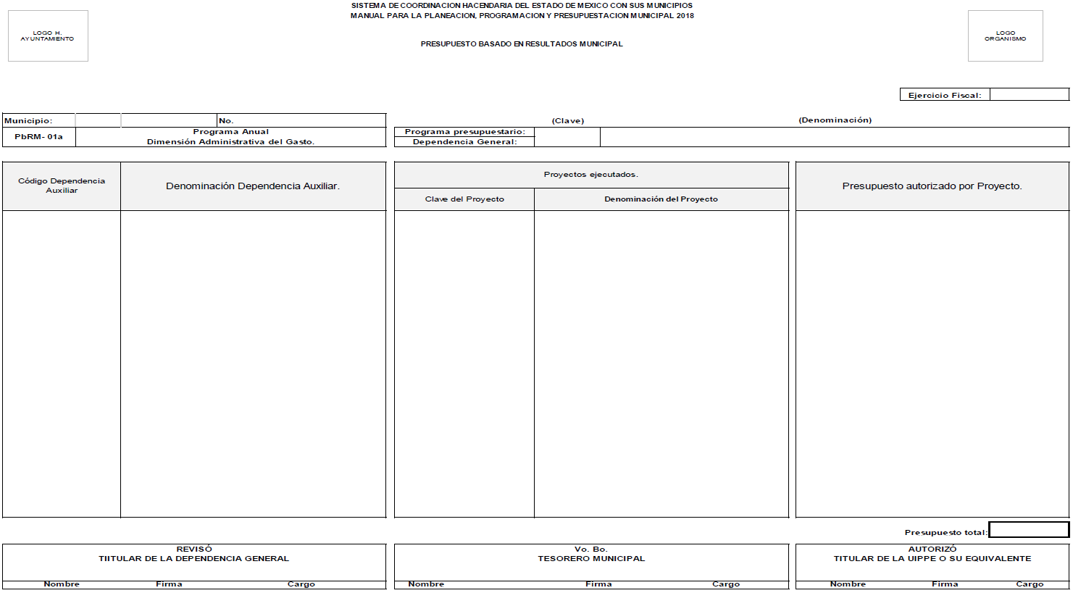
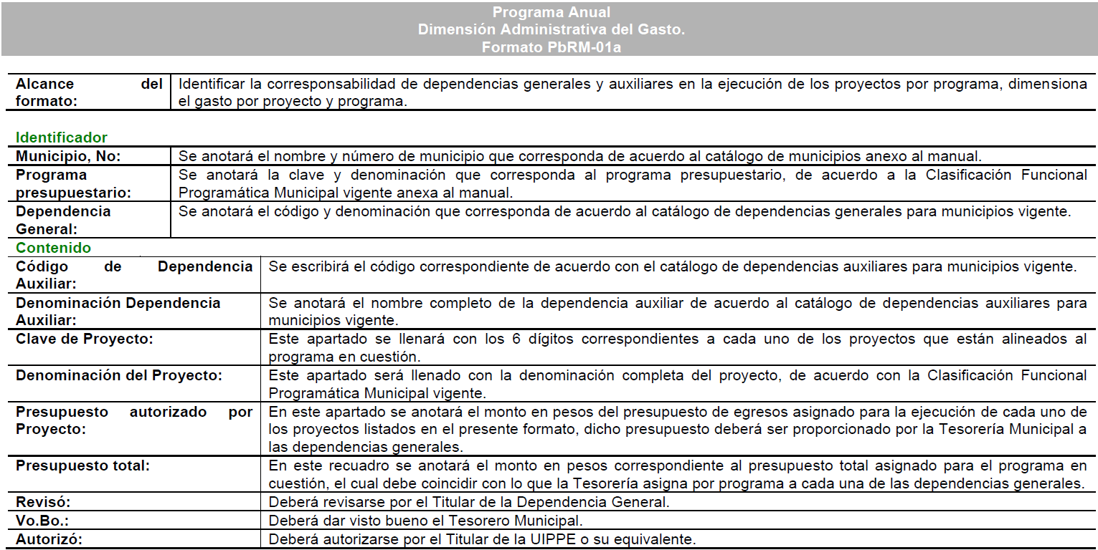

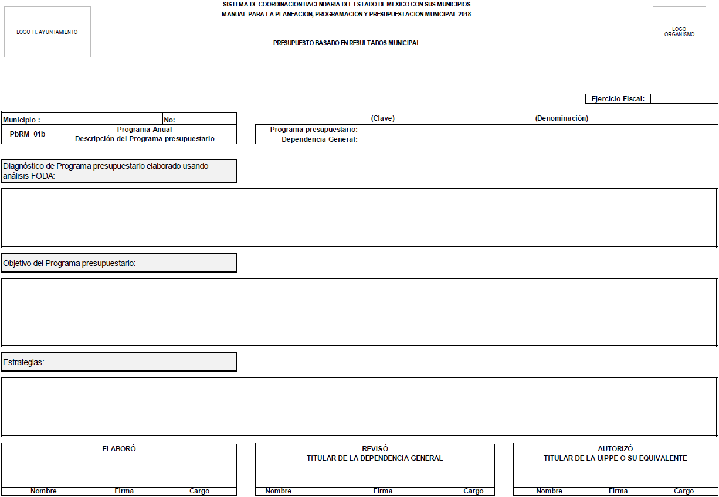
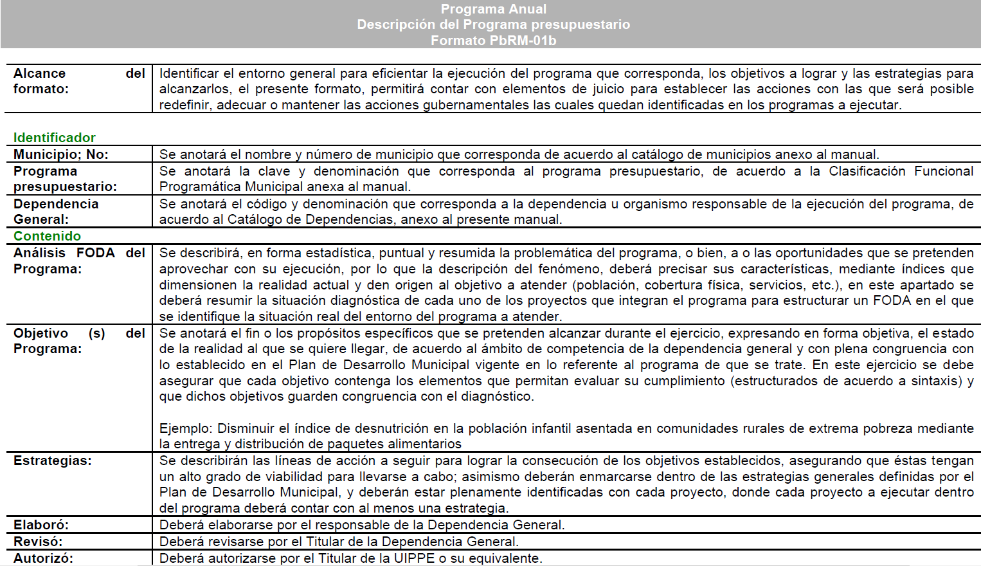
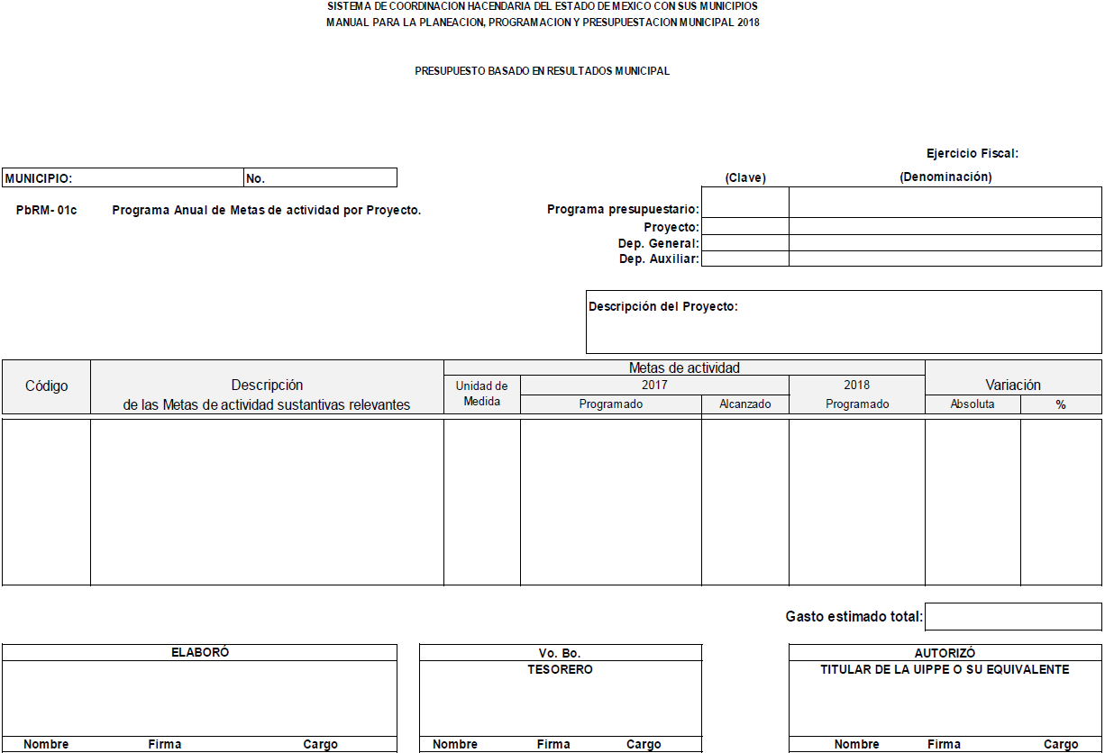
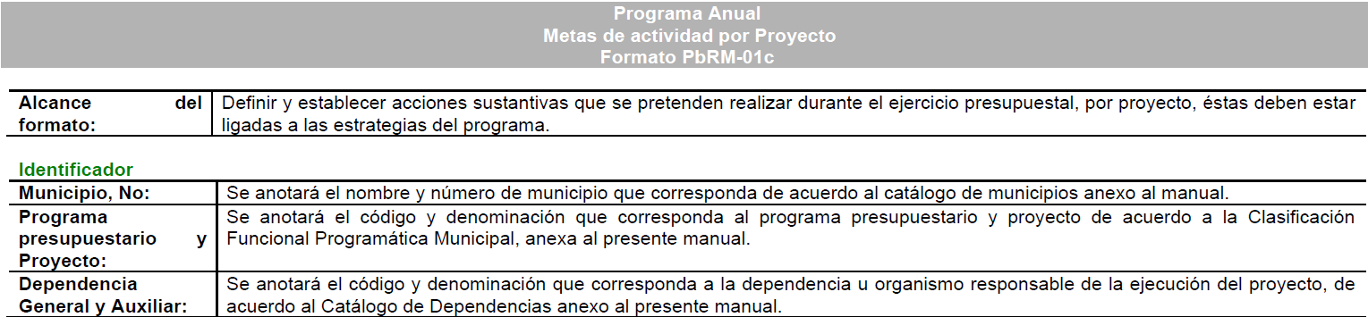




- - - - - - - - - - - - - - - - - - - - - - - - - - - - - - - - - - - - - - - - - - - - - - - - - - - - - - - - - - - - - - - - - - - - - - - - - - - - - - - - - - - - - - - - - - - - - - - - - - - - - - - - - - - - - - - - - - - - - - - - - - - - - - - - - - - - - - - - - - - - - - - - - - - - - - - - - - - - - - - - - - - - - - - - - - - - - - - - - - - - - - - - - - - - - - - - - - - - - - - - - - - - - - - - - - - - - - - - - - - - - - - - - - - - - - - - - - - - - - - - - - - - - - - - - - - - - - - - - - - - - - - - - - - - - - - - - - - - - - - - - - - - - - - - - - - - - - - - - - - - - - - - - - - - - - - - - - - - - - - - - - - - -
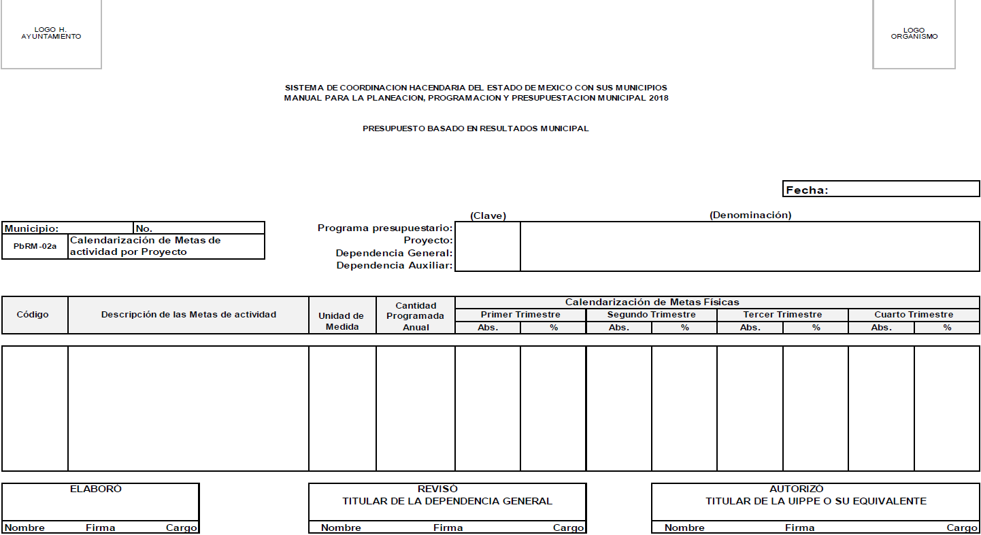
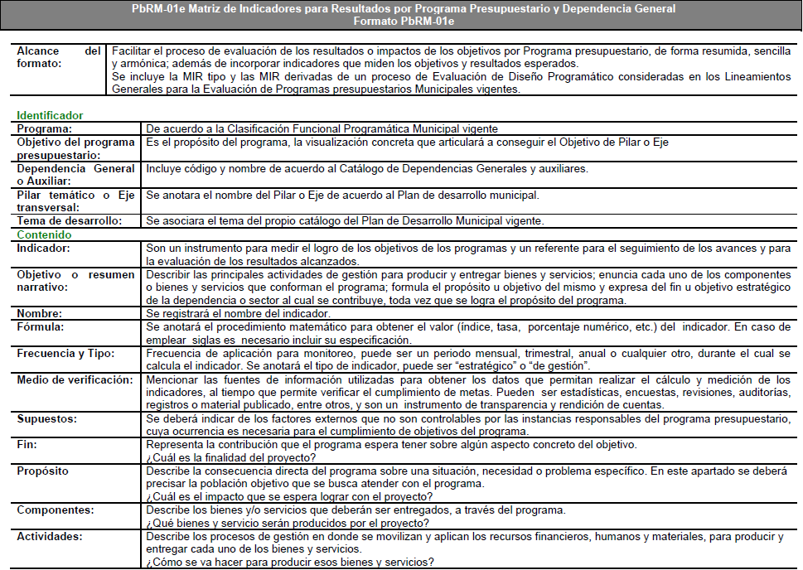
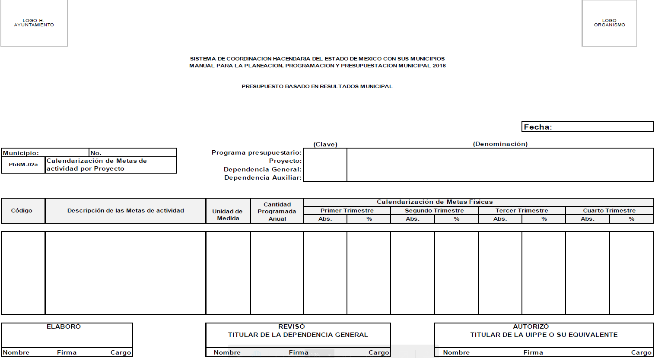

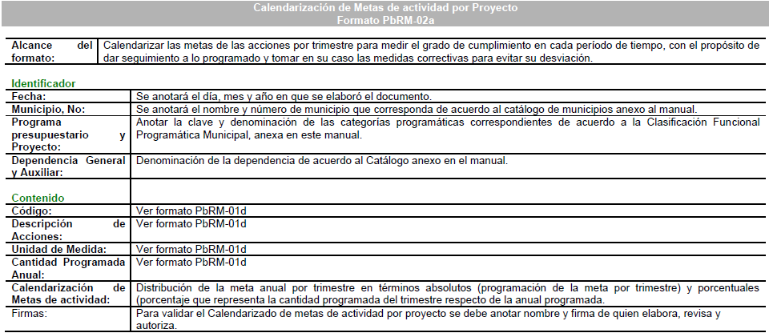
De la transcripción anterior, se advierte que el Manual para la Planeación, Programación y Presupuesto Municipal para el Ejercicio Fiscal 2018, se trata de un ordenamiento que permitió a los Ayuntamientos y entidades públicas municipales, integrar el Anteproyecto de Presupuesto para el referido Ejercicio Fiscal. En ese sentido, lo que pretendido por la Legislatura Local, es que tanto el gobierno estatal como los municipales, es realizar una transición de un Presupuesto por Programas, hacia un Presupuesto basado en Resultados (PbR), el cual permite mediante el proceso de evaluación apoyar las decisiones presupuestarias con información sustantiva de los resultados de la aplicación de los recursos públicos.
Para tales efectos, dentro del referido Manual se establecieron los Lineamientos para la integración del Programa Anual, el cual constituye un componente realizar la referida transición, en el cual se plasman los objetivos, estrategias, metas, indicadores y proyectos, de acuerdo a las prioridades del Plan de Desarrollo Municipal y las demandas de la sociedad, el cual para su formulación precisa que deben ser requisitados los Formatos PbRM-01 en todas sus series, así como el PbRM-2a; asimismo, a efecto de integrarse el Proyecto de Presupuesto para el Ejercicio Fiscal para 2018, siendo los cuatro formatos, en los cuales la Dirección de la Unidad de Información y Transparencia Municipal tendría participación:
- PbRM-01a “Dimensión administrativa del gasto”, el cual tiene como propósito identificar el nivel de estructura administrativa los programas y proyectos de los cuales se responsabiliza cada una de las Dependencias Generales y Auxiliares Municipales.
- PbRM-01b “Descripción del Programa presupuestario, mismo que tiene como propósito, identificar el diagnóstico del entorno de responsabilidad el programa respectivo para sustentar y justificar la asignación del presupuesto del ejercicio fiscal 2018; definir los objetivos que se pretenden alcanzar, y establecer las estrategia que serán aplicadas para dar viabilidad al logro de dichos objetivos. El llenado de este formato es responsabilidad de los titulares de las Dependencias y Organismo Municipales ejecutores de los programas, según sea el caso, en coordinación con el titular del área de planeación o su equivalente, según la estructura orgánica del Ayuntamiento y con la Tesorería la cual para asignar recursos deberá tener en cuenta la situación diagnóstica y los objetivos de cada programa y proyecto.
- PbRM-01c “Metas de actividad por Proyecto”, que tiene como propósito establecer las acciones relevantes y sustantivas para cada proyecto, mismas que deberán reflejar la diferencia entre el cumplimiento alcanzado durante el ejercicio fiscal 2017 y las cifras programadas que se estimen alcanzar en el ejercicio 2018.
- PbRM-01d “Ficha técnica de diseño de indicadores estratégicos o de gestión 2018”, que tiene como finalidad el registro de los indicadores de gestión, vinculados a las metas programadas en el formato PbRM-01e y, a su vez, éstos están alineados a nivel estratégico o de gestión.
- PbRM-01e “Matriz de Indicadores para Resultados por Programa presupuestario y Dependencia General”, cuya su finalidad consiste en conjuntar la totalidad de los indicadores que permitan identificar el logro o beneficio que se espera alcanzar y que a través de los procesos de evaluación se medirán para conocer el nivel de cumplimiento de los objetivos y metas de cada uno de los Programas presupuestarios que comprende el programa anual del ejercicio fiscal 2018.
- PbRM-02a “Calendarización de Metas de Actividad por Proyecto”, el cual tiene como objetivo calendarizar las metas de las acciones por trimestre para medir el grado de cumplimiento de cada periodo de tiempo, con el propósito de dar seguimiento a lo programado y tomar en su caso las medidas correctivas para evitar su desviación.
Asimismo, una vez integrado el Presupuesto de Egresos, el Manual para la Planeación, Programación y Presupuesto de Egresos Municipal para el Ejercicio Fiscal 2018 establece que los entes fiscalizables, como los Municipios, debieron realizar la presentación ante el Órgano Superior de Fiscalización del Estado de México, en forma impresa, aunado a ello, con el propósito de facilitar el manejo de los documentos, debieron acompañar, entre otros documentos, el Programa Anual (PbRM-01a, PbRM-01b, PbRM-01c, PbRM-01d, PbRM-01e y PbRM-2a) en archivos electrónicos, mismos que fueron insertos con antelación. En ese contexto, debe precisarse que, de los instructivos de llenado de cada uno de ellos, se observa que algunos de los campos respectivos, se requisitan anotado la clave de las dependencias generales u organismo auxiliar correspondiente.
Atento a lo anterior, y toda vez que, se ha acreditado, que EL SUJETO OBLIGADO en el marco de sus facultades, atribuciones, competencias y funciones, tiene fuente obligacional de generar, poseer y administrar la información requerida por EL RECURRENTE, esta Ponencia Resolutora ordena al SUJETO OBLIGADO, la entrega de los formatos PbRM-01a, PbRM-01b, PbRM-01c, PbRM-01d, PbRM-01e y PbRM-02a, correspondiente a la Dirección de la Unidad de Información y Transparencia Municipal, para el ejercicio fiscal 2018, entregados al Órgano Superior de Fiscalización del Estado de México, los cuales forman parte del Presupuesto Basado en Resultados Municipal 2018.
Ahora bien, con relación al Programa Operativo Anual (POA), debe precisarse lo que al respecto establece el Manual de Organización de la Administración Pública Municipal 2016-2018:
“MCH119000 DIRECCIÓN DE ADMINISTRACIÓN
[…]
F U N C I O N E S:
[…]
- Coadyuvar en la recopilación del Programa Operativo Anual (POA), del Ayuntamiento y de las direcciones.”
(Énfasis Añadido)
En virtud de lo anterior, se advierte que la Dirección de Administración es la encargada de coadyuvar a recopilar el Programa Operativo Anual (POA) de cada una de las Direcciones adscritas al Ayuntamiento de Chicoloapan, entre ellas, la Dirección de la Unidad de Información y Transparencia Municipal; por tanto, esta Ponencia Resolutora determina ordenar al SUJETO OBLIGADO, la entrega, del Programa Operativo Anual (POA) 2018, correspondiente a la Dirección de referencia.
Por cuanto hace al Manual de Procedimientos y Reglamento de la Unidad de Información y Transparencia Municipal, debe observarse lo señalado por los artículos 34, 38 y 43 del Bando Municipal 2018 de Chicoloapan, Estado de México, que a la letra indican:
“Artículo 34.- El servidor público titular de la dependencia o de la entidad ejercerá las funciones propias de su competencia, y será responsable por el ejercicio de dichas funciones contenidas en la Ley, sus Reglamentos interiores, Manuales, Acuerdos, Circulares y otras disposiciones legales que tiendan a regular el funcionamiento del Municipio en orden a la pronta y eficaz satisfacción del interés público. El nombramiento aceptado obliga al servidor público a cumplir con los deberes inherentes al puesto especificado en el mismo y a las consecuencias que sean conforme a la ley, al uso y a la buena fe.
Artículo 38.- Para el estudio, planeación y despacho de los asuntos en los diversos ramos de la Administración Pública Municipal, el Presidente Municipal se auxiliará de las siguientes dependencias:
[…]
Además de las siguientes Unidades Administrativas:
[…]
Unidad de Información y Transparencia
Artículo 43.- El Ayuntamiento expedirá los Manuales y Reglamentos, los Acuerdos, Circulares y otras disposiciones administrativas relacionadas con el funcionamiento de las dependencias y unidades administrativas de la Administración Pública Municipal.”
(Énfasis Añadido)
Correlativo a lo anterior, el Manual de Organización de la Administración Pública Municipal 2016-2018, señala lo siguiente:
“Corresponde a los titulares de las Dependencias o Unidades Administrativas cumplir con las responsabilidades y funciones a que se refiere este Manual de Organización. Éstos auxilian al Ayuntamiento en la elaboración de los proyectos de reglamentos, manuales o acuerdos, cuyas materias corresponden a sus atribuciones o funciones. Además participarán en la elaboración de procedimientos, sistemas y lineamientos que determine la Contraloría Municipal, cuando éstos se encuentren relacionados con el desempeño y responsabilidad de sus atribuciones o funciones.
MCH119000 DIRECCIÓN DE ADMINISTRACIÓN
O B J E T I V O:
Emitir y difundir los lineamientos, políticas, sistemas, programas y procedimientos vinculados con la administración eficiente de los recursos humanos, recursos materiales, herramientas tecnológicas, servicios generales y control y mantenimiento vehicular; que deberán aplicar las Dependencias de la Administración Pública Municipal.
Planear, organizar, coordinar, tramitar y controlar las acciones en el suministro, administración y aplicación de los recursos humanos, financieros, materiales y servicios generales o técnicos necesarios para el eficiente y eficaz funcionamiento de las unidades administrativas de la dependencia.
F U N C I O N E S:
[…]
- Coadyuvar en la elaboración de los manuales de organización, procedimientos y servicios y procurar sus revisiones y actualización;”
MCH117000 DIRECCIÓN JURÍDICA
[…]
F U N C I O N E S:
[…]
- Revisar el contenido del Bando Municipal y de los diferentes reglamentos del Ayuntamiento, para proponer, en su caso, reformas o adiciones a los mismos, sometiéndolas para aprobación del H. Cabildo;”
(Énfasis Añadido)
De la interpretación armónica y sistemática de los ordenamientos y preceptos transcritos con antelación se advierte que, los titulares de las distintas dependencias o unidades administrativas auxilian al Ayuntamiento en la elaboración de los distintos reglamentos y manuales, respecto de las materias que correspondan a sus atribuciones o funciones.
En ese mismo contexto, le compete a la Dirección de Administración coadyuvar en la elaboración de los manuales de procedimientos y a la Dirección Jurídica revisar el contenido de los diferentes reglamentos del Ayuntamiento, para proponer, en su caso, reformas o adiciones a los mismos, para que sean remitidos al Cabildo para su aprobación.
En tal virtud, y ante la falta de pronunciamiento por parte del SUJETO OBLIGADO que permita advertir a esta Ponencia Resolutora, si la Dirección de la Unidad de Información y Transparencia Municipal cuenta con un Manual de Procedimientos y un Reglamento, se ordena la entrega de los mismos al RECURRENTE; sin embargo, en razón de que la normatividad citada, no precisa temporalidad y obligatoriedad en cuanto a su emisión, en caso de no haber sido expedidos dichos ordenamientos, bastará con hacerlo del conocimiento del RECURRENTE.
Así, en relación a la información de la que se ordena su entrega en versión pública, en términos del artículo 143 de la Ley de Transparencia y Acceso a la Información Pública del Estado de México y Municipios, se deberá omitir, eliminar o suprimir la información confidencial. En ese sentido, sólo podrán ser testados los datos que actualicen las hipótesis normativas previstas en dicho precepto legal, y deberá procederse a su clasificación mediante las formalidades de Ley, es decir, que el Comité de Transparencia del SUJETO OBLIGADO emita el Acuerdo de Clasificación correspondiente debidamente fundado y motivado, en el cual se sustente la versión pública, en términos de los numerales 49 fracción VIII y 132 fracciones II y III de la Ley de Transparencia y Acceso a la Información Pública del Estado de México y Municipios, así como los numerales Segundo, fracción XVIII, y del Cuarto al Décimo Primero de los Lineamientos Generales en materia de Clasificación y Desclasificación de la Información, así como para la elaboración de Versiones Públicas, que literalmente expresan:
Ley de Transparencia y Acceso a la Información Pública del Estado de México y Municipios
“Artículo 49. Los Comités de Transparencia tendrán las siguientes atribuciones:
VIII. Aprobar, modificar o revocar la clasificación de la información;
Artículo 132. La clasificación de la información se llevará a cabo en el momento en que:
[…]
II. Se determine mediante resolución de autoridad competente; o
III. Se generen versiones públicas para dar cumplimiento a las obligaciones de transparencia previstas en esta Ley.”
Lineamientos Generales en materia de Clasificación y Desclasificación de la Información, así como para la elaboración de Versiones Públicas
“Segundo.- Para efectos de los presentes Lineamientos Generales, se entenderá por:
XVIII. Versión pública: El documento a partir del que se otorga acceso a la información, en el que se testan partes o secciones clasificadas, indicando el contenido de éstas de manera genérica, fundando y motivando la reserva o confidencialidad, a través de la resolución que para tal efecto emita el Comité de Transparencia.
Cuarto. Para clasificar la información como reservada o confidencial, de manera total o parcial, el titular del área del sujeto obligado deberá atender lo dispuesto por el Título Sexto de la Ley General, en relación con las disposiciones contenidas en los presentes lineamientos, así como en aquellas disposiciones legales aplicables a la materia en el ámbito de sus respectivas competencias, en tanto estas últimas no contravengan lo dispuesto en la Ley General.
Los sujetos obligados deberán aplicar, de manera estricta, las excepciones al derecho de acceso a la información y sólo podrán invocarlas cuando acrediten su procedencia.
Quinto. La carga de la prueba para justificar toda negativa de acceso a la información, por actualizarse cualquiera de los supuestos de clasificación previstos en la Ley General, la Ley Federal y leyes estatales, corresponderá a los sujetos obligados, por lo que deberán fundar y motivar debidamente la clasificación de la información ante una solicitud de acceso o al momento en que generen versiones públicas para dar cumplimiento a las obligaciones de transparencia, observando lo dispuesto en la Ley General y las demás disposiciones aplicables en la materia.
Sexto. Los sujetos obligados no podrán emitir acuerdos de carácter general ni particular que clasifiquen documentos o expedientes como reservados, ni clasificar documentos antes de que se genere la información o cuando éstos no obren en sus archivos.
La clasificación de información se realizará conforme a un análisis caso por caso, mediante la aplicación de la prueba de daño y de interés público.
Séptimo. La clasificación de la información se llevará a cabo en el momento en que:
I. Se reciba una solicitud de acceso a la información;
II. Se determine mediante resolución de autoridad competente, o
III. Se generen versiones públicas para dar cumplimiento a las obligaciones de transparencia previstas en la Ley General, la Ley Federal y las correspondientes de las entidades federativas.
Los titulares de las áreas deberán revisar la clasificación al momento de la recepción de una solicitud de acceso a la información, para verificar si encuadra en una causal de reserva o de confidencialidad.
Octavo. Para fundar la clasificación de la información se debe señalar el artículo, fracción, inciso, párrafo o numeral de la ley o tratado internacional suscrito por el Estado mexicano que expresamente le otorga el carácter de reservada o confidencial.
Para motivar la clasificación se deberán señalar las razones o circunstancias especiales que lo llevaron a concluir que el caso particular se ajusta al supuesto previsto por la norma legal invocada como fundamento.
En caso de referirse a información reservada, la motivación de la clasificación también deberá comprender las circunstancias que justifican el establecimiento de determinado plazo de reserva.
Tratándose de información clasificada como confidencial respecto de la cual se haya determinado su conservación permanente por tener valor histórico, ésta conservará tal carácter de conformidad con la normativa aplicable en materia de archivos.
Los documentos contenidos en los archivos históricos y los identificados como históricos confidenciales no serán susceptibles de clasificación como reservados.
Noveno. En los casos en que se solicite un documento o expediente que contenga partes o secciones clasificadas, los titulares de las áreas deberán elaborar una versión pública fundando y motivando la clasificación de las partes o secciones que se testen, siguiendo los procedimientos establecidos en el Capítulo IX de los presentes lineamientos.
Décimo. Los titulares de las áreas, deberán tener conocimiento y llevar un registro del personal que, por la naturaleza de sus atribuciones, tenga acceso a los documentos clasificados. Asimismo, deberán asegurarse de que dicho personal cuente con los conocimientos técnicos y legales que le permitan manejar adecuadamente la información clasificada, en los términos de los Lineamientos para la Organización y Conservación de Archivos.
En ausencia de los titulares de las áreas, la información será clasificada o desclasificada por la persona que lo supla, en términos de la normativa que rija la actuación del sujeto obligado.
Décimo primero. En el intercambio de información entre sujetos obligados para el ejercicio de sus atribuciones, los documentos que se encuentren clasificados deberán llevar la leyenda correspondiente de conformidad con lo dispuesto en el Capítulo VIII de los presentes lineamientos.
[…]
CAPÍTULO VIII
DE LA LEYENDA DE CLASIFICACIÓN
Quincuagésimo. Los titulares de las áreas de los sujetos obligados podrán utilizar los formatos contenidos en el presente Capítulo como modelo para señalar la clasificación de documentos o expedientes, sin perjuicio de que establezcan los propios.
[…]
Quincuagésimo tercero. El formato para señalar la clasificación parcial de un documento, es el siguiente:
 | Concepto | Dónde:
Sello oficial o logotipo del sujeto obligado | Fecha de clasificación | Se anotará la fecha en la que el Comité de Transparencia confirmó la clasificación del documento, en su caso.
Sello oficial o logotipo del sujeto obligado | Área | Se señalará el nombre del área del cual es titular quien clasifica.
Sello oficial o logotipo del sujeto obligado | Información reservada | Se indicarán, en su caso, las partes o páginas del documento que se clasifican como reservadas. Si el documento fuera reservado en su totalidad, se anotarán todas las páginas que lo conforman. Si el documento no contiene información reservada, se tachará este apartado.
Sello oficial o logotipo del sujeto obligado | Periodo de reserva | Se anotará el número de años o meses por los que se mantendrá el documento o las partes del mismo como reservado.
Sello oficial o logotipo del sujeto obligado | Fundamento legal | Se señalará el nombre del ordenamiento, el o los artículos, fracción(es), párrafo(s) con base en los cuales se sustente la reserva.
Sello oficial o logotipo del sujeto obligado | Ampliación del periodo de reserva | En caso de haber solicitado la ampliación del periodo de reserva originalmente establecido, se deberá anotar el número de años o meses por los que se amplía la reserva.
Sello oficial o logotipo del sujeto obligado | Confidencial | Se indicarán, en su caso, las partes o páginas del documento que se clasifica como confidencial. Si el documento fuera confidencial en su totalidad, se anotarán todas las páginas que lo conforman. Si el documento no contiene información confidencial, se tachará este apartado.
Sello oficial o logotipo del sujeto obligado | Fundamento legal | Se señalará el nombre del ordenamiento, el o los artículos, fracción(es), párrafo(s) con base en los cuales se sustente la confidencialidad.
Sello oficial o logotipo del sujeto obligado | Rúbrica del titular del área | Rúbrica autógrafa de quien clasifica.
Sello oficial o logotipo del sujeto obligado | Fecha de desclasificación | Se anotará la fecha en que se desclasifica el documento.
Sello oficial o logotipo del sujeto obligado | Rúbrica y cargo del servidor público | Rúbrica autógrafa de quien desclasifica.
…”
(Énfasis Añadido)
Por lo tanto, es importante referir que EL SUJETO OBLIGADO deberá seguir el procedimiento legal establecido para su clasificación, esto es, que su Comité de Transparencia emita un Acuerdo de Clasificación que cumpla con las formalidades previstas, antes citadas que la sustente, en el que se expongan los fundamentos y razones que llevaron a la autoridad a testar, suprimir o eliminar datos de dicho soporte documental, ya que el no hacerlo, implica que lo entregado no es legal ni formalmente una versión pública, sino más bien una documentación ilegible, incompleta o tachada; pues no señalar las razones por las que no se aprecian determinados datos, ya sea porque se testan o suprimen, deja al solicitante en estado de incertidumbre, al no conocer o comprender porque no aparecen en la documentación respectiva, es decir, si no se exponen de manera puntual las razones de ello se estaría violentando desde un inicio el derecho de acceso a la información del solicitante.
Precisado lo anterior, entre los datos que de manera enunciativa más no limitativa, pudieran contenerse en los recibos de nómina que se ordena entregar en versión pública, se encuentran el Registro Federal de Contribuyentes (RFC), la Clave Única de Registro de Población (CURP), la Clave de cualquier tipo de seguridad social (ISSEMYM), así como, los préstamos o descuentos que se le hagan a la persona y que no tengan relación con los impuestos o la cuota por seguridad social, , así como aquellos que sólo le atañen a sus titulares como números de cuenta, Cadenas Originales del Sellos Digitales y los Códigos Bidimensionales, también denominados Códigos QR, los cuales son susceptibles de ser clasificados como información confidencial.
Por cuanto hace al Registro Federal de Contribuyentes de las personas físicas, constituye un dato personal, ya que se genera con caracteres alfanuméricos obtenidos a partir del nombre en mayúsculas sin acentos ni diéresis y la fecha de nacimiento de cada persona; es decir la primera letra del apellido paterno; seguida de la primera letra Vocal del primer apellido; seguida de la primera letra del segundo apellido y por último la primera letra del nombre, posterior la fecha de nacimiento año/mes/día y finalmente la homoclave; la cual, para su obtención es necesario acreditar personalidad, fecha de nacimiento entre otros con documentos oficiales.
Al respecto, es aplicable el Criterio 19/17 de la Segunda Época, emitido por el Instituto Nacional de Transparencia, Acceso a la Información y Protección de Datos Personales, que dice:
“Registro Federal de Contribuyentes (RFC) de personas físicas. El RFC es una clave de carácter fiscal, única e irrepetible, que permite identificar al titular, su edad y fecha de nacimiento, por lo que es un dato personal de carácter confidencial.
Resoluciones:
• RRA 0189/17. Morena. 08 de febrero de 2017. Por unanimidad. Comisionado Ponente Joel Salas Suárez.
• RRA 0677/17. Universidad Nacional Autónoma de México. 08 de marzo de 2017. Por unanimidad. Comisionado Ponente Rosendoevgueni Monterrey Chepov.
• RRA 1564/17. Tribunal Electoral del Poder Judicial de la Federación. 26 de abril de 2017. Por unanimidad. Comisionado Ponente Oscar Mauricio Guerra Ford.”
(Énfasis añadido)
De lo anterior, se desprende que el Registro Federal de Contribuyentes se vincula al nombre de su titular, permitiendo identificar la edad de la persona y fecha de nacimiento, determinando la identificación de dicha persona para efectos fiscales, por lo que éste constituye un dato personal que concierne a una persona física identificada e identificable, en términos de los artículos 3 fracción IX de la Ley de Transparencia y Acceso a la Información Pública del Estado de México y Municipios y 4 fracción XI de la Ley de Protección de Datos Personales en Posesión de Sujetos Obligados del Estado de México y Municipios.
Por cuanto hace a la Clave Única de Registro de Población, constituye un dato personal, ya que tiene como finalidad registrar a cada una de las personas que integran la población del país, con los datos que permitan certificar y acreditar fehacientemente su identidad, la cual servirá para identificarla de manera individual.
Lo anterior, tiene sustento en los artículos 86 y 91 de la Ley General de Población, la cual señala lo siguiente:
“Artículo 86. El Registro Nacional de Población tiene como finalidad registrar a cada una de las personas que integran la población del país, con los datos que permitan certificar y acreditar fehacientemente su identidad.
Artículo 91. Al incorporar a una persona en el Registro Nacional de Población, se le asignará una clave que se denominará Clave Única de Registro de Población. Esta servirá para registrarla e identificarla en forma individual.”
Ahora bien, la Clave Única de Registro de Población, está integrada de 18 elementos representados por letras y números, que se generan a partir de los datos contenidos en un documento probatorio de identidad (acta de nacimiento, carta de naturalización o documento migratorio), la cual se integra de la primera letra del apellido paterno; seguida de la primera letra vocal del primer apellido; seguida de la primera letra del segundo apellido y por último la primera letra del nombre; fecha de nacimiento año/mes/día; sexo; Entidad Federativa de nacimiento; consonantes internas del nombre y apellidos; un diferenciador de homonimia y siglo; así como un dígito verificador.
Al respecto, el Instituto Nacional de Transparencia, Acceso a la Información y Protección de Datos Personales (INAI), a través del Criterio 18/17 de la Segunda Época, señala literalmente lo siguiente:
“Clave Única de Registro de Población (CURP). La Clave Única de Registro de Población se integra por datos personales que sólo conciernen al particular titular de la misma, como lo son su nombre, apellidos, fecha de nacimiento, lugar de nacimiento y sexo. Dichos datos, constituyen información que distingue plenamente a una persona física del resto de los habitantes del país, por lo que la CURP está considerada como información confidencial.
Resoluciones:
• RRA 3995/16. Secretaría de la Defensa Nacional. 1 de febrero de 2017. Por unanimidad. Comisionado Ponente Rosendoevgueni Monterrey Chepov.
• RRA 0937/17. Senado de la República. 15 de marzo de 2017. Por unanimidad. Comisionada Ponente Ximena Puente de la Mora.
• RRA 0478/17. Secretaría de Relaciones Exteriores. 26 de abril de 2017. Por unanimidad. Comisionada Ponente Areli Cano Guadiana.”
(Énfasis añadido)
De lo anterior, se desprende que la Clave Única de Registro de Población, se encuentra vinculado al nombre y apellidos de la persona, permitiendo identificar fecha y lugar de nacimiento, así como el sexo; datos que únicamente le atañen a su titular, por lo que, ésta constituye un dato personal que concierne a una persona física identificada e identificable en términos de los artículos 3 fracción IX de la Ley de Transparencia y Acceso a la Información Pública del Estado de México y Municipios y 4 fracción XI de la Ley de Protección de Datos Personales en Posesión de Sujetos Obligados del Estado de México y Municipios.
Ahora bien, en el caso de los números de cuenta bancaria y/o CLABE’s interbancarias de dependencias y entidades públicas del Estado, debe precisarse que se trata de información pública, en razón de que favorece la rendición de cuentas al transparentar la forma en que se administran los recursos públicos, mientras que, en el caso de los particulares deben ser considerados como información confidencial, cuyo conocimiento sólo atañe a sus titulares, por tratarse de un conjunto de caracteres numéricos utilizados por los grupos financieros para identificar las cuentas de sus clientes, a través de los cuales se puede acceder a información relacionada con su patrimonio y realizar diversas transacciones, por tanto, se trata de información privada en términos de los artículos 3 fracción XXIII y 143 fracción I de la Ley de Transparencia y Acceso a la Información Pública del Estado de México y Municipios, la cual debe ser protegida por los Sujetos obligados.
Al respecto, sirve de apoyo a lo anterior, los Criterios 10/17 y 11/17 de la Segunda Época, emitidos por el Instituto Nacional de Transparencia, Acceso a la Información y Protección de Datos Personales, los cuales señalan literalmente lo siguiente:
Criterio 10/17
“Cuentas bancarias y/o CLABE interbancaria de personas físicas y morales privadas. El número de cuenta bancaria y/o CLABE interbancaria de particulares es información confidencial, al tratarse de un conjunto de caracteres numéricos utilizados por los grupos financieros para identificar las cuentas de sus clientes, a través de los cuales se puede acceder a información relacionada con su patrimonio y realizar diversas transacciones; por tanto, constituye información clasificada con fundamento en los artículos 116 de la Ley General de Transparencia y Acceso a la Información Pública y 113 de la Ley Federal de Transparencia y Acceso a la Información Pública.
Resoluciones:
• RRA 1276/16 Grupo Aeroportuario de la Ciudad de México. S.A. de C.V. 01 de noviembre de 2016. Por unanimidad. Comisionada Ponente Areli Cano Guadiana.
• RRA 3527/16 Servicio de Administración Tributaria. 07 de diciembre de 2016. Por unanimidad. Comisionada Ponente Ximena Puente de la Mora.
• RRA 4404/16 Partido del Trabajo. 01 de febrero de 2017. Por unanimidad. Comisionado Ponente Francisco Acuña Llamas.”
Por cuanto hace a la Clave de cualquier tipo de seguridad social (ISSEMYM, u otros), está integrado por una secuencia de números con los que se identifica a los trabajadores que cubren las cuotas respectivas, asimismo, lo identifica con la fuente de trabajo; por lo que al ser una clave de identificación de los trabajadores, constituye información confidencial, dato que únicamente le atañe al servidor público, por lo que constituye un dato personal que concierne a una persona física identificada e identificable en términos de los artículos 3 fracción IX de la Ley de Transparencia y Acceso a la Información Pública del Estado de México y Municipios y 4 fracción XI de la Ley de Protección de Datos Personales en Posesión de Sujetos Obligados del Estado de México y Municipios.
Por lo que hace a los Códigos Bidimensionales también denominados Códigos QR o Códigos de Respuesta Rápida (por las siglas en inglés, Quick Response Code), se trata de barras en dos dimensiones que al igual a los códigos de barras o códigos unidimensionales, son utilizados para almacenar diversos tipos datos de manera codificada, que a través de lectores de fácil acceso pueden ser obtenidos por cualquier persona. En ese sentido, entre la información que debe ser clasificada como información confidencial que se contiene en los Códigos QR se encuentra el Registro Federal de Contribuyentes (RFC) del receptor y los ocho últimos caracteres del sello digital del emisor del comprobante, como se precisa en el rubro I.D del Anexo 20 de la Resolución Miscelánea Fiscal 2017, publicada el 18 de julio de 2017, vigente hasta en tanto no sea emitido el respectivo de la presente anualidad, de conformidad con su Artículo Transitorio Tercero, preceptos que se insertan a continuación:
Resolución Miscelánea Fiscal para 2018
“…
Transitorios
[…]
Tercero. Se prorrogan los anexos 2, 4, 9, 10, 12, 13, 20, 21, 22, 24, 26, 26-Bis, de la Resolución Miscelánea Fiscal vigente hasta antes de la entrada en vigor de la presente Resolución, hasta en tanto no sean publicados los correspondientes a esta Resolución.
Se modifican los anexos 5 de la Resolución Miscelánea Fiscal para 2017 y 6 de la Resolución Miscelánea Fiscal para 2014.
…”
Anexo 20 de la Segunda Resolución de modificaciones a la Resolución Miscelánea Fiscal para 2017
“…
I. Del Comprobante fiscal digital por Internet:
[…]
D. Especificación técnica del código de barras bidimensional a incorporar en la representación impresa.
Las representaciones impresas de los dos tipos de comprobantes fiscales digitales por Internet deben incluir un código de barras bidimensional conforme al formato de QR Code (Quick Response Code), usando la capacidad de corrección de error con nivel mínimo M, descrito en el estándar ISO/IEC18004, con base en los siguientes lineamientos.
a) Debe contener los siguientes datos en la siguiente secuencia:
1. La URL del acceso al servicio que pueda mostrar los datos de la versión pública del comprobante.
2. Número de folio fiscal del comprobante (UUID).
3. RFC del emisor.
4. RFC del receptor.
5. Total del comprobante.
3. Ocho últimos caracteres del sello digital del emisor del comprobante.
Donde se manejan caracteres conformados de la siguiente manera:
 | La URL del acceso al servicio que pueda mostrar los datos del comprobantehttps://verificacfdi.facturaelectronica.sat.gob.mx/default.aspx  https://prodretencionverificacion.clouda.sat.gob.mx/ | --
Id | UUID del comprobante, precedido por el texto "&id=" | 40
Re | RFC del Emisor, a 12/13 posiciones, precedido por el texto "&re=" | 16/21
Rr | RFC del Receptor, a 12/13 posiciones, precedido por el texto  "&rr=", para el comprobante de retenciones se usa el dato que esté registrado en elRFC del receptor o el NumRegIdTrib (son excluyentes). | 16/84
Tt | Total del comprobante máximo a 25 posiciones (18 para los enteros, 1 para carácter".", 6 para los decimales), se deben omitir los ceros no significativos, precedido porel texto "&tt=" | 07/29
Fe | Ocho últimos caracteres del sello digital del emisor del comprobante, precedido por el texto "&fe=" | 12/24
Total de caracteres |  | 198
De esta manera se generan los datos válidos para realizar una consulta de un CFDI por medio de su expresión impresa.
Ejemplo:
https://sat.mx/detallecfdi.aspx?&id=ad662d33-6934-459c-a128-bdf0393f0f44&fe=MVC 0rdw%3D&re=XAXX010101000&rr=XAXX010101000&tt=123456789012345678.123456
…”
(Énfasis añadido)
En el caso de las Cadenas Originales y Sellos Digitales del Servicio de Administración Tributaria, éstos forman parte del certificado de sello digital, el cual es un documento electrónico, que de conformidad con los artículos 17-G fracción I y 29 primer y segundo párrafos, fracciones II y IV y 31 penúltimo párrafo del Código Fiscal de la Federación, le permiten advertir una vinculación entre la identidad de un sujeto o entidad con su clave pública, lo que hace identificable a una persona (física) o entidad (persona jurídica colectiva), además de que dichos certificados tienen como finalidad o propósito específico, firmar digitalmente las facturas electrónicas para acreditar la autoría de los comprobantes fiscales digitales. Preceptos que se transcriben a continuación:
“Artículo 17-G.- Los certificados que emita el Servicio de Administración Tributaria para ser considerados válidos deberán contener los datos siguientes:
I. La mención de que se expiden como tales. Tratándose de certificados de sellos digitales, se deberán especificar las limitantes que tengan para su uso.
Artículo 29. Cuando las leyes fiscales establezcan la obligación de expedir comprobantes fiscales por los actos o actividades que realicen, por los ingresos que se perciban o por las retenciones de contribuciones que efectúen, los contribuyentes deberán emitirlos mediante documentos digitales a través de la página de Internet del Servicio de Administración Tributaria. Las personas que adquieran bienes, disfruten de su uso o goce temporal, reciban servicios o aquéllas a las que les hubieren retenido contribuciones deberán solicitar el comprobante fiscal digital por Internet respectivo.
Los contribuyentes a que se refiere el párrafo anterior deberán cumplir con las obligaciones siguientes:
[…]
II. Tramitar ante el Servicio de Administración Tributaria el certificado para el uso de los sellos digitales.
Los contribuyentes podrán optar por el uso de uno o más certificados de sellos digitales que se utilizarán exclusivamente para la expedición de los comprobantes fiscales mediante documentos digitales. El sello digital permitirá acreditar la autoría de los comprobantes fiscales digitales por Internet que expidan las personas físicas y morales, el cual queda sujeto a la regulación aplicable al uso de la firma electrónica avanzada.
[…]
IV. Remitir al Servicio de Administración Tributaria, antes de su expedición, el comprobante fiscal digital por Internet respectivo a través de los mecanismos digitales que para tal efecto determine dicho órgano desconcentrado mediante reglas de carácter general, con el objeto de que éste proceda a:
a) Validar el cumplimiento de los requisitos establecidos en el artículo 29-A de este Código.
b) Asignar el folio del comprobante fiscal digital.
c) Incorporar el sello digital del Servicio de Administración Tributaria.
El Servicio de Administración Tributaria podrá autorizar a proveedores de certificación de comprobantes fiscales digitales por Internet para que efectúen la validación, asignación de folio e incorporación del sello a que se refiere esta fracción.
Los proveedores de certificación de comprobantes fiscales digitales por Internet a que se refiere el párrafo anterior deberán estar previamente autorizados por el Servicio de Administración Tributaria y cumplir con los requisitos que al efecto establezca dicho órgano desconcentrado mediante reglas de carácter general.
El Servicio de Administración Tributaria podrá revocar las autorizaciones emitidas a los proveedores a que se refiere esta fracción, cuando incumplan con alguna de las obligaciones establecidas en este artículo, en la autorización respectiva o en las reglas de carácter general que les sean aplicables.
Para los efectos del segundo párrafo de esta fracción, el Servicio de Administración Tributaria podrá proporcionar la información necesaria a los proveedores autorizados de certificación de comprobantes fiscales digitales por Internet.
Artículo 31. […]
El Servicio de Administración Tributaria podrá autorizar a proveedores de certificación de documentos digitales para que incorporen el sello digital de dicho órgano administrativo desconcentrado a los documentos digitales que cumplan con los requisitos establecidos en las disposiciones fiscales. …”
(Énfasis añadido)
En relación con lo anterior, se precisa que la certificación de los comprobantes digitales debe ser previamente autorizada por el Servicio de Administración Tributaria y cumplir con los requisitos que al efecto establezca dicho órgano desconcentrado federal, mediante reglas de carácter general, las cuales son emitidas en términos del artículo 33 fracción I inciso g) del Código Fiscal de la Federación, y plasman en la Regla 2.7.1.2 primer párrafo de la Resolución Miscelánea Fiscal 2018 y los rubros I.B y I.E del Anexo 20 de la Segunda Resolución de modificaciones a la Resolución Miscelánea Fiscal para 2017, publicada el 18 de julio de 2017, que además de identificar o hacer identificable la autoría del comprobante fiscal, de su conformación se aprecia de manera codificada, tanto el RFC como el domicilio fiscal tanto del emisor como del receptor, por lo que, al contener datos personales, son susceptibles de clasificarse como confidenciales; lo anterior, como se aprecia a continuación:
Código Fiscal de la Federación
“Artículo 33.- Las autoridades fiscales para el mejor cumplimiento de sus facultades, estarán a lo siguiente:
I.- Proporcionarán asistencia gratuita a los contribuyentes y para ello procurarán:
[…]
g) Publicar anualmente las resoluciones dictadas por las autoridades fiscales que establezcan disposiciones de carácter general agrupándolas de manera que faciliten su conocimiento por parte de los contribuyentes; se podrán publicar aisladamente aquellas disposiciones cuyos efectos se limitan a periodos inferiores a un año. Las resoluciones que se emitan conforme a este inciso y que se refieran a sujeto, objeto, base, tasa o tarifa, no generarán obligaciones o cargas adicionales a las establecidas en las propias leyes fiscales.”
(Énfasis añadido)
Resolución Miscelánea Fiscal 2018
“Generación del CFDI
2.7.1.2. Para los efectos del artículo 29, primer y segundo párrafos del CFF, los CFDI que generen los contribuyentes y que posteriormente envíen a un proveedor de certificación de CFDI, para su validación, asignación del folio e incorporación del sello digital del SAT otorgado para dicho efecto (certificación), deberán cumplir con las especificaciones técnicas previstas en los rubros I.A “Estándar de comprobante fiscal digital por Internet” y I.B “Generación de sellos digitales para comprobantes fiscales digitales por Internet” del Anexo 20. …”
Anexo 20 de la Segunda Resolución de modificaciones a la Resolución Miscelánea Fiscal para 2017
I. Del Comprobante fiscal digital por Internet:
[…]
B. Generación de sellos digitales para comprobantes fiscales digitales por Internet.
Elementos utilizados en la generación de Sellos Digitales:
- Cadena Original del elemento a sellar.
- Certificado de Sello Digital y su correspondiente clave privada.
- Algoritmos de criptografía de clave pública para firma electrónica avanzada.
- Especificaciones de conversión de la firma electrónica avanzada a Base 64.
[…]
Cadena Original
Se entiende como cadena original, a la secuencia de datos formada con la información contenida dentro del comprobante fiscal digital por Internet, establecida en el Rubro I.A. de este anexo, construida aplicando las siguientes reglas.
Reglas Generales:
1. Ninguno de los atributos que conforman al comprobante fiscal digital por Internet debe contener el carácter | (pleca) debido a que éste es utilizado como carácter de control en la formación de la cadena original.
2. El inicio de la cadena original se encuentra marcado mediante una secuencia de caracteres || (doble pleca).
3. Se expresa únicamente la información del dato sin expresar el atributo al que hace referencia. Esto es, si el valor de un campo es "A" y el nombre del campo es "Concepto", sólo se expresa |A| y nunca |Concepto A|.
4. Cada dato individual se debe separar de su dato subsiguiente, en caso de existir, mediante un carácter | (pleca sencilla).
5. Los espacios en blanco que se presenten dentro de la cadena original son tratados de la siguiente manera:
a. Se deben reemplazar todos los tabuladores, retornos de carro y saltos de línea por el carácter espacio (ASCII 32).
b. Acto seguido se elimina cualquier espacio al principio y al final de cada separador | (pleca).
c. Finalmente, toda secuencia de caracteres en blanco se sustituye por un único carácter espacio (ASCII 32).
6. Los datos opcionales no expresados, no aparecen en la cadena original y no tienen delimitador alguno.
7. El final de la cadena original se expresa mediante una cadena de caracteres || (doble pleca).
8. Toda la cadena original se expresa en el formato de codificación UTF-8.
9. El nodo o nodos adicionales <ComplementoConcepto> se integran a la cadena original como se indica en la secuencia de formación en su numeral 10, respetando la secuencia de formación y número de orden del ComplementoConcepto.
10. El nodo o nodos adicionales <Complemento> se integra al final de la cadena original respetando la secuencia de formación para cada complemento y número de orden del Complemento.
11. El nodo Timbre Fiscal Digital del SAT se integra posterior a la validación realizada por un proveedor autorizado por el SAT que forma parte de la Certificación Digital del SAT. Dicho nodo no se integra a la formación de la cadena original del CFDI, las reglas de conformación de la cadena original del nodo se describen en el Rubro III.B. del presente anexo.
[…]
Generación del Sello Digital
Para toda cadena original a ser sellada digitalmente, la secuencia de algoritmos a aplicar es la siguiente:
I. Aplicar el método de digestión SHA-2 256 a la cadena original a sellar incluyendo los nodos Complementarios. Este procedimiento genera una salida de 256 bits (32 bytes) para todo mensaje. La posibilidad de encontrar dos mensajes distintos que produzcan una misma salida es de 1 en 2²56, y por lo tanto en esta posibilidad se basa la inalterabilidad del sello, así como su no reutilización. Es de hecho una medida de la integridad del mensaje sellado, pues toda alteración del mismo provoca una digestión totalmente diferente, por lo que no se debe reconocer como válido el mensaje.
a. SHA-2 256 no requiere semilla alguna. El algoritmo cambia su estado de bloque en bloque de acuerdo con la entrada previa.
II. Con la clave privada correspondiente al certificado digital del firmante del mensaje, encriptar la digestión del mensaje obtenida en el paso I utilizando para ello el algoritmo de encripción RSA.
[…]
E. Secuencia de formación para generar la cadena original para comprobantes fiscales digitalespor Internet
Secuencia de Formación:
La secuencia de formación siempre se registra en el orden que se expresa a continuación,
[…]
3. Información del nodo Emisor
a. Rfc
b. Nombre
c. RegimenFiscal
4. Información del nodo Receptor
a. Rfc
b. Nombre
c. Residencia Fiscal
d. NumRegIdTrib
e. UsoCFDI”
(Énfasis añadido)
Por tanto, se advierte que las Cadenas Originales y Sellos Digitales del Servicio de Administración Tributaria, contienen a su vez datos personales e información privada de particulares, como el Registro Federal de Contribuyentes (RFC) y domicilios o residencias fiscales, por lo que los primeros, deben ser considerados como información confidencial, en términos del artículo 143 fracción I de la Ley de Transparencia y Acceso a la Información Pública del Estado de México y Municipios.
Respecto de los préstamos o descuentos de carácter personal, éstos no deben tener relación con la prestación del servicio; es decir, son confidenciales los préstamos o descuentos que se le hagan a la persona en los que no se involucren instituciones públicas, en virtud de no favorecer en la transparencia y rendición de cuentas, sino, por el contrario con ello se violentaría la protección de información confidencial, porque incide en la intimidad de un individuo identificado.
Por su parte, el artículo 84 de la Ley del Trabajo de los Servidores Públicos del Estado y Municipios, señala:
“ARTICULO 84. Sólo podrán hacerse retenciones, descuentos o deducciones al sueldo de los servidores públicos por concepto de:
I. Gravámenes fiscales relacionados con el sueldo;
II. Deudas contraídas con las instituciones públicas o dependencias por concepto de anticipos de sueldo, pagos hechos con exceso, errores o pérdidas debidamente comprobados;
III. Cuotas sindicales;
IV. Cuotas de aportación a fondos para la constitución de cooperativas y de cajas de ahorro, siempre que el servidor público hubiese manifestado previamente, de manera expresa, su conformidad;
V. Descuentos ordenados por el Instituto de Seguridad Social del Estado de México y Municipios, con motivo de cuotas y obligaciones contraídas con éste por los servidores públicos;
VI. Obligaciones a cargo del servidor público con las que haya consentido, derivadas de la adquisición o del uso de habitaciones consideradas como de interés social;
VII. Faltas de puntualidad o de asistencia injustificadas;
VIII. Pensiones alimenticias ordenadas por la autoridad judicial; o
IX. Cualquier otro convenido con instituciones de servicios y aceptado por el servidor público.
El monto total de las retenciones, descuentos o deducciones no podrá exceder del 30% de la remuneración total, excepto en los casos a que se refieren las fracciones IV, V y VI de este artículo, en que podrán ser de hasta el 50%, salvo en los casos en que se demuestre que el crédito se concedió con base en los ingresos familiares para hacer posible el derecho constitucional a una vivienda digna, o se refieran a lo establecido en la fracción VIII de este artículo, en que se ajustará a lo determinado por la autoridad judicial.”
(Énfasis añadido)
Así, la ley establece claramente cuáles son los descuentos o gravámenes que directamente se relacionan con las obligaciones adquiridas como servidores públicos y aquéllos que únicamente inciden en su vida privada. De este modo, descuentos por pensiones alimenticias o créditos adquiridos con instituciones privadas o públicas, pero que fueron contraídas en forma individual, son información que debe clasificarse como confidencial, por tratarse de información privada, en términos de los artículos 3, fracción XXIII y 143, fracción I de la Ley de Transparencia y Acceso a la Información Pública del Estado de México y Municipios, la cual debe ser protegida por los Sujetos Obligados.
En consecuencia, y en atención a las consideraciones antes señaladas, esta Ponencia Resolutora, en términos del artículo 186, fracción III de la Ley de Transparencia y Acceso a la Información Pública del Estado de México y Municipios, determina REVOCAR la respuesta del SUJETO OBLIGADO, y ordenar haga entrega al RECURRENTE de la información que ha quedado precisada.
Así, con fundamento en lo prescrito en los artículos 5 párrafos vigésimo, vigésimo primero y vigésimo segundo fracciones IV y V de la Constitución Política del Estado Libre y Soberano de México; 2 fracción II, 9, 29, 36 fracciones I y II, 176, 178, 179, 181, 185 fracción I, 186 y 188 de la Ley de Transparencia y Acceso a la Información Pública del Estado de México y Municipios, este Pleno:
RESUELVE
- Resultan fundadas las razones o motivos de inconformidad hechas valer por EL RECURRENTE en términos del Considerando QUINTO de la presente resolución.
- Se REVOCA la respuesta del SUJETO OBLIGADO, y se ordena atienda la solicitud de información pública 00050/CHICOLOA/IP/2018, y haga entrega al RECURRENTE, vía EL SAIMEX, en términos del Considerando QUINTO de la presente resolución, de ser procedente en versión pública, lo siguiente:
“a) La cédula profesional de la Directora de la Unidad de Información y Transparencia Municipal a que hace referencia el número DA/JRH/17/08/2018/564 R.H.2016-2018/CHIC;
b) Los documentos que sustenten la información asentada en la Ficha Curricular remitida en el Informe Justificado;
c) Los recibos de nómina o Comprobantes Fiscales Digitales por Internet por concepto de nómina, de la Directora de la Unidad de Información y Transparencia Municipal, de la segunda quincena de enero a la segunda quincena de junio de 2018;
d) El documento o documentos en los que conste la duración de la jornada de trabajo de la Directora de la Unidad de Información y Transparencia Municipal;
e) Los formatos PbRM-01a, “Dimensión Administrativa del Gasto”; PbRM-01b, “Descripción del Programa Presupuestario”; PbRM-01c, “Metas de Actividad por Proyecto”; PbRM-01d “Ficha técnica de diseño de indicadores estratégicos o de gestión 2018”; PbRM-01e “Matriz de Indicadores para Resultados por Programa presupuestario y Dependencia General”; y d) Formato PbRM-02a, “Calendarización de Metas de Actividad por Proyecto” correspondiente a la Dirección de la Unidad de Información y Transparencia Municipal, para el ejercicio fiscal 2018;
f) El Programa Operativo Anual (POA) correspondiente a la Dirección de la Unidad de Información y Transparencia Municipal para el ejercicio fiscal 2018;
g) El Manual de Procedimientos y el Reglamento de la Dirección de la Unidad de Información y Transparencia Municipal vigentes al 29 de junio de 2018;
Debiendo notificar al RECURRENTE el Acuerdo de Clasificación de la información que emita el Comité de Transparencia con motivo de la versión pública.
En el caso de que EL SUJETO OBLIGADO no posea o administre la información referida en el inciso b) y no haya generado, poseído o administrado la señalada en el inciso g), bastará con hacerlo de conocimiento del RECURRENTE.”
- Notifíquese al Titular de la Unidad de Transparencia del SUJETO OBLIGADO, para que conforme a los artículos 186 último párrafo y 189 párrafo segundo de la Ley de Transparencia y Acceso a la Información Pública del Estado de México y Municipios, dé cumplimiento a lo ordenado dentro del plazo de diez días hábiles, debiendo informar a este Instituto en un plazo de tres días hábiles siguientes sobre el cumplimiento dado a la resolución.
- Notifíquese al RECURRENTE la presente resolución.
- Hágase del conocimiento del RECURRENTE que de conformidad con lo establecido en el artículo 196 de la Ley de Transparencia y Acceso a la Información Pública del Estado de México y Municipios, podrá impugnarla vía Juicio de Amparo en los términos de las leyes aplicables.
ASÍ LO RESUELVE, POR UNANIMIDAD DE VOTOS EL PLENO DEL INSTITUTO DE TRANSPARENCIA, ACCESO A LA INFORMACIÓN PÚBLICA Y PROTECCIÓN DE DATOS PERSONALES DEL ESTADO DE MÉXICO Y MUNICIPIOS, CONFORMADO POR LOS COMISIONADOS ZULEMA MARTÍNEZ SÁNCHEZ; EVA ABAID YAPUR; JOSÉ GUADALUPE LUNA HERNÁNDEZ EMITIENDO VOTO PARTICULAR; JAVIER MARTÍNEZ CRUZ; Y LUIS GUSTAVO PARRA NORIEGA EMITIENDO VOTO PARTICULAR; EN LA TRIGÉSIMA QUINTA SESIÓN ORDINARIA CELEBRADA EL DÍA VEINTISÉIS DE SEPTIEMBRE DE DOS MIL DIECIOCHO, ANTE EL SECRETARIO TÉCNICO DEL PLENO, ALEXIS TAPIA RAMÍREZ.
Zulema Martínez Sánchez
Comisionada Presidenta
(RÚBRICA)
Eva Abaid Yapur  Comisionada  (RÚBRICA) | José Guadalupe Luna Hernández  Comisionado  (RÚBRICA)
Javier Martínez Cruz  Comisionado  (RÚBRICA) | Luis Gustavo Parra Noriega  Comisionado  (RÚBRICA)
Alexis Tapia Ramírez
Secretario Técnico del Pleno
(RÚBRICA)

Esta hoja corresponde a la resolución de fecha veintiséis de septiembre de dos mil dieciocho, emitida en el recurso de revisión número 02842/INFOEM/IP/RR/2018.
YSM/JMAV

Directora de la Unidad de Información y Transparencia Municipal.
Recibos de nómina.
Artículo 2.- Para los efectos de la presente Ley, se entenderá por: … XI. Informe Mensual: Al documento que mensualmente envían para su análisis al Órgano Superior de Fiscalización de la Legislatura, las Tesorerías Municipales y la Secretaría de Finanzas;
Tiempo durante el cual el servidor público está a disposición de la institución pública para prestar sus servicios, determinado conforme a las necesidades del servicio y estipulado en las condiciones generales de trabajo, de conformidad con el artículo 59 de la Ley del Trabajo de los Servidores Públicos del Estado y Municipios.

